Вопросы для подготовки по курсу «Основы алгоритмизации и программирования»

1. Этапы решения задач на ЭВМ.

Решение любой задачи на ЭВМ необходимо разбить на следующие этапы: **разработка алгоритма** решения задачи, **составление программы** решения задачи на **алгоритмическом языке**, **ввод программы** в ЭВМ, **отладка программы** (исправление ошибок), **выполнение программы** на ПК, **анализ** полученных результатов.

2. Понятие алгоритма. Способы описания алгоритма.

**Алгоритм** – конечная последовательность действий, однозначно определяющая процесс обработки исходных и промежуточных данных в ходе решения задачи.

Существуют следующие **формы представления** алгоритмов:

* Словесная
* Графическая (блок-схема)
* Псевдокод
* Программная

3. Символы, применяемые в блок-схемах алгоритмов.

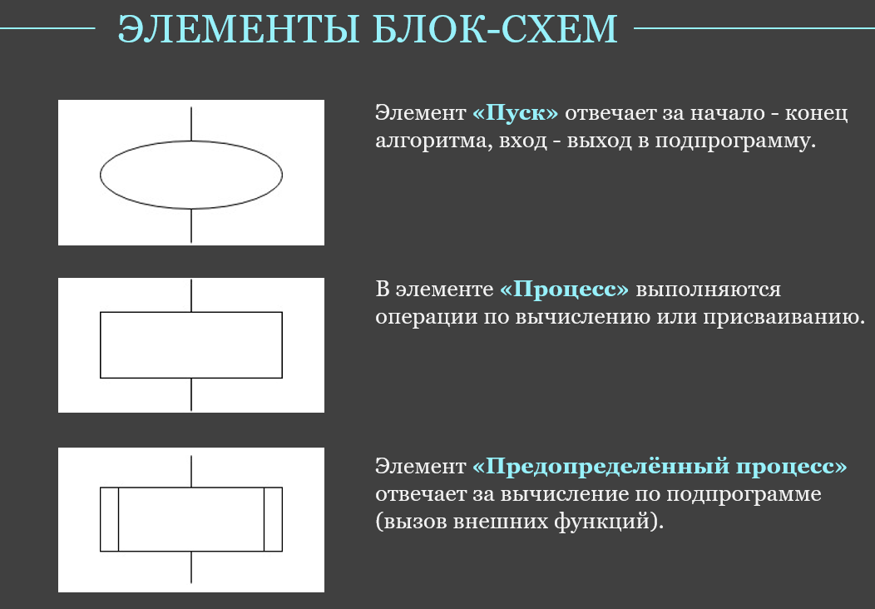

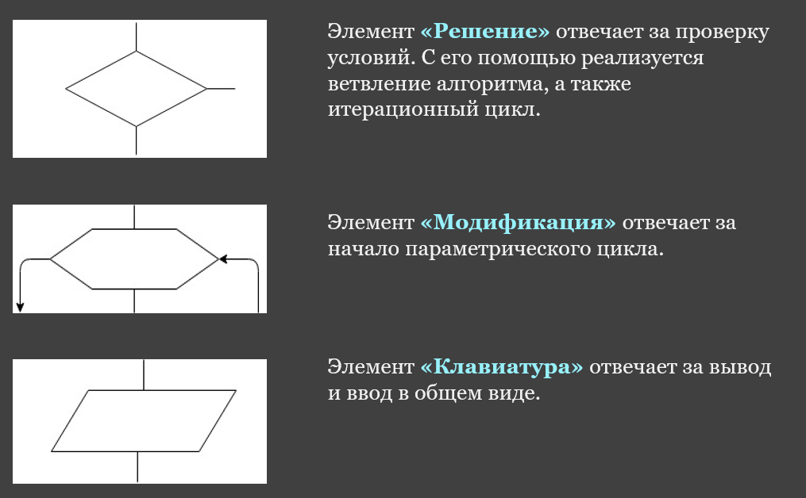

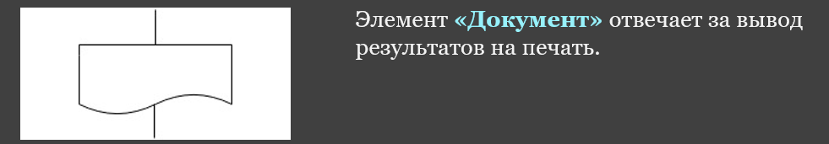

4. Схемы алгоритмов линейной структуры.

**Линейные** — алгоритмы, символы которых изображены **в той последовательности**, в которой **должны быть выполнены**. Алгоритм линейной структуры изображается **линейной последовательностью** связанных друг с другом **блоков**. Такой порядок выполнения действий называется **естественным**. Поэтому в схемах алгоритмов линейной структуры **нет** блока «**Решение**».

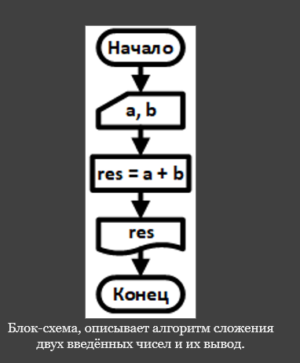

5. Схемы алгоритмов разветвленной структуры.

**Разветвлённые алгоритмы** — алгоритмы, в которых **выполнение** той или иной **последовательности действий** происходит в зависимости от результатов **проверки** какого-либо **условия**.

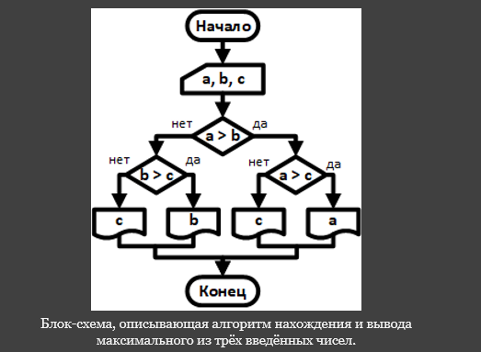

6. Схемы алгоритмов циклической структуры.

**Циклические** — это алгоритмы, в которых предусмотрено **неоднократное** выполнение **одной и той же** последовательности **действий**.

Основные действия цикла:

* Начальная **инициализация** параметров цикла;
* **Проверка условий** выполнения (окончания) цикла;
* Изменение значений параметров в конце тела цикла.

**Параметр цикла** — это переменная которая **изменяется** при **повторении** цикла

Существует три формы циклов:

* Цикл с **предусловием**. Условие проверяется **до** тела цикла. Есть вероятность, что тело цикла не выполнится ни разу.
* Цикл с **постусловием**. Условие проверяется **после** тела цикла. Хотя бы один раз тело цикла обязательно выполнится.
* **Параметрический** цикл. Это цикл с **заранее известным количеством** итераций.

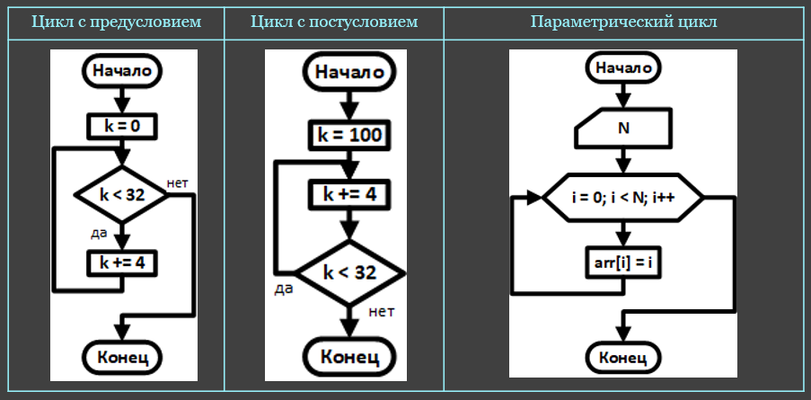

7. Схемы алгоритмов циклической структуры с итерационным циклом («решение» и «модификация»).

Особенность заключается в том, что **выход** из цикла осуществится в случае **выполнения** заданного **условия.**

Цикл типа «**while**»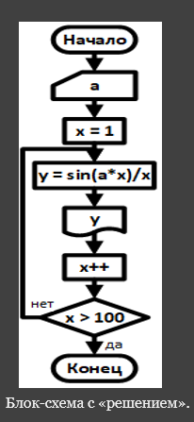

Цикл типа «**for**»

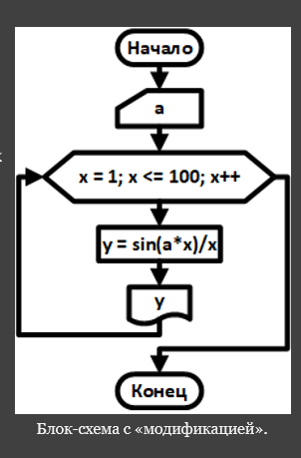

8. Схемы алгоритмов циклической структуры с вложенным циклом.

Цикл называется **вложенным**, если он размещается **внутри другого** цикла

9. Схемы алгоритмов циклической структуры с вложенным циклом. Иерархия циклов как средство оптимизации программ.



Следует знать, что разные виды циклов (для сортировки), все обладают как **плюсами**, так и **минусами** – **быстрое выполнение** программы при **сложностях** в написании **кода** и наоборот.

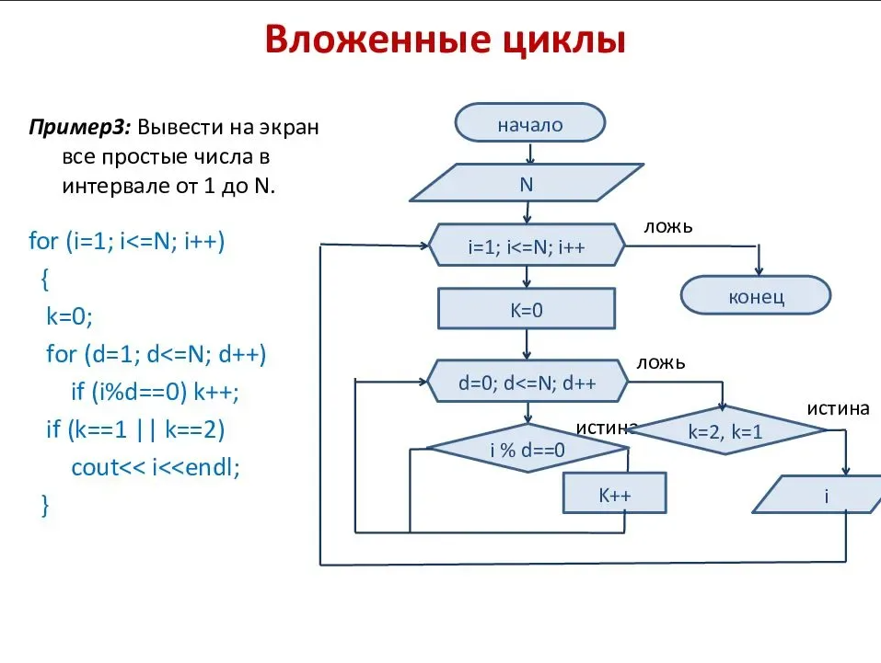

10. Сортировка «пузырёк»

Сортировка «**Пузырьком**» (англ. Bubble Sort) – один из наиболее **известных** и **простых** алгоритмов сортировки. Он крайне **лёгок в понимании,** однако **эффективен** лишь при **малых размерах массива**.

**Средняя сложность** алгоритма – **квадратичная**, или же **О(n²)**.

Алгоритм **состоит** в **повторяющихся проходах** по сортируемому **массиву**. На каждой итерации последовательно **сравниваются** соседние элементы, и, если порядок в паре неверный, то элементы **меняют** местами. За каждый **проход** по массиву **как минимум один** элемент встает на свое место: **меньший** по значению элемент (более «**лёгкий**») продвигается **к началу массива**, или же «**всплывает, как пузырёк**», (отсюда и название).

**Проходы** по массиву повторяются **n-1** (где n – размер массива) **раз** или до тех пор, **пока не будет перестановок**, т.е. когда массив окажется **отсортированным**.

**Код** и **блок-схема** «пузырек» через «**for**»

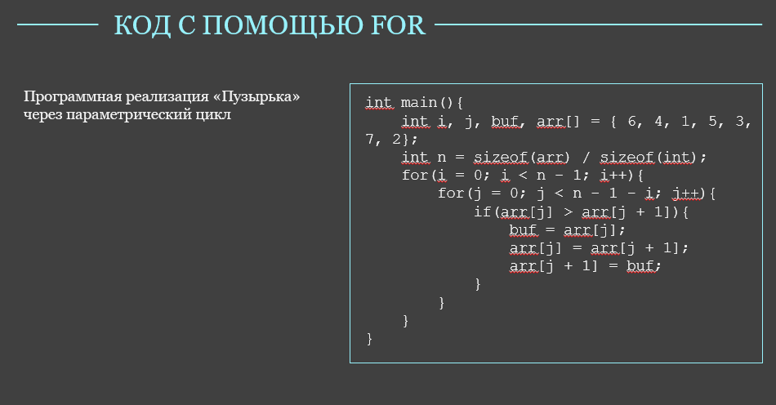

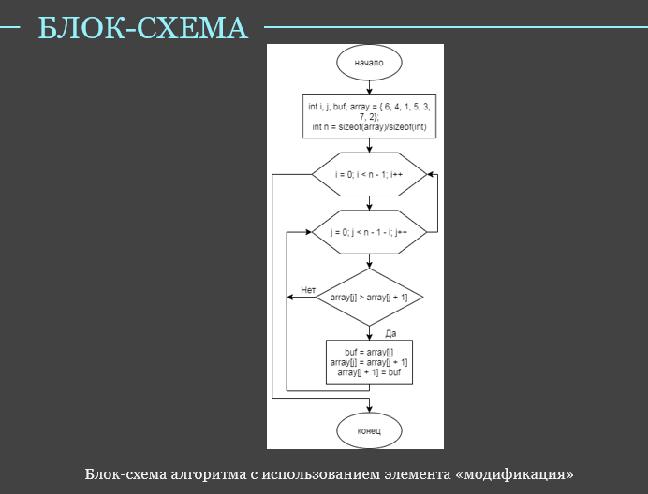

**Код** и **блок-схема** «пузырек» через «**while**»

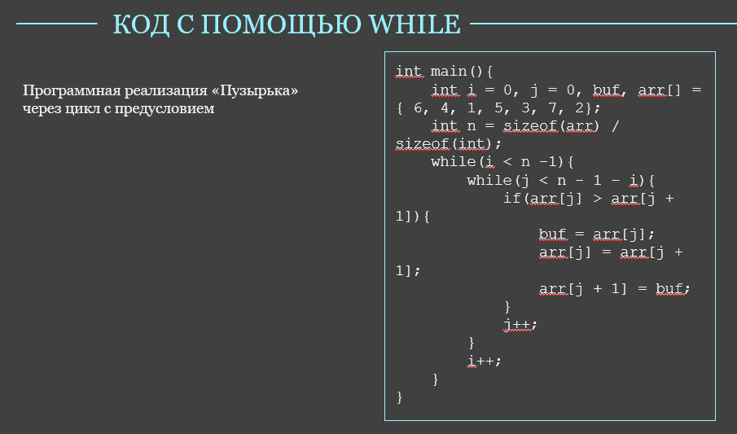



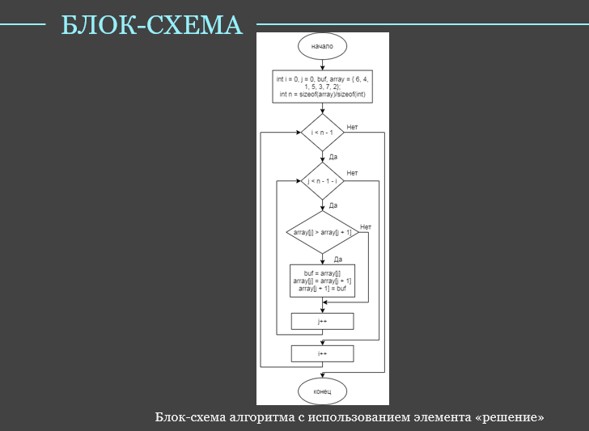

11. Сортировка «расческа»

Алгоритм является **модификацией** «**пузырька**». **Отличие** **алгоритмов** состоит в том, что **сравниваются не соседние элементы**, а отстоящие друг от друга на **определённую величину**, или **шаг** (назовём его **step**). Алгоритм реализован с помощью двух циклов. **Окончание** внешнего цикла (и алгоритма) **происходит тогда**, когда **step** станет **меньше 1**. На **первой итерации** расстояние (**step**) **максимально возможное** (**размер массива – 1**), а на последующих итерациях оно **изменяется** по формуле **step /= k** (дробная часть отбрасывается). **k** – это фактор **уменьшения**, **константа**, равная **1.247**3309 (при написании программы можно использовать примерное значение, равное **1.247**). Во **внутреннем цикле** движение происходит **от начала к концу**, перемещаясь на step. Если значение текущего элемента **больше**, чем значение элемента **через step шагов** от текущего, то сравниваемые элементы **меняются** местами.

**Условием** продолжения цикла является условие **i < n – step** (где i – номер текущего элемента).

**Код** и **блок-схема** «расческа» через «**for**»

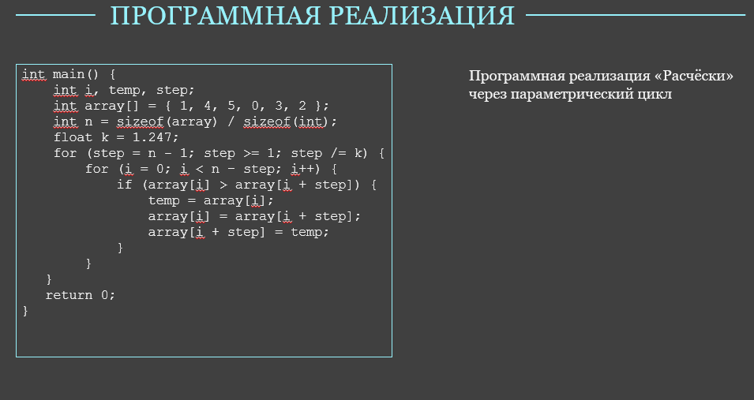

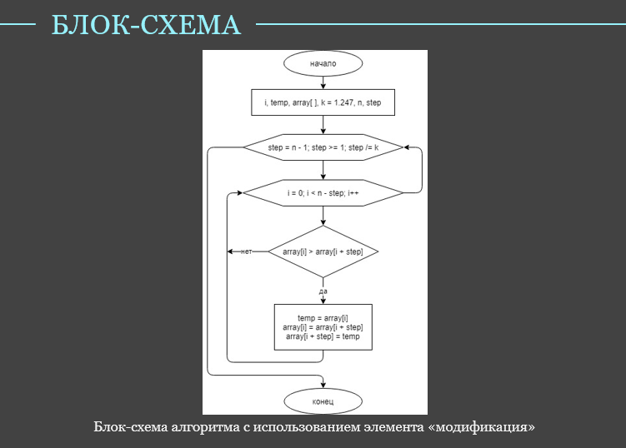

**Код** и **блок-схема** «расческа» через «**while**»

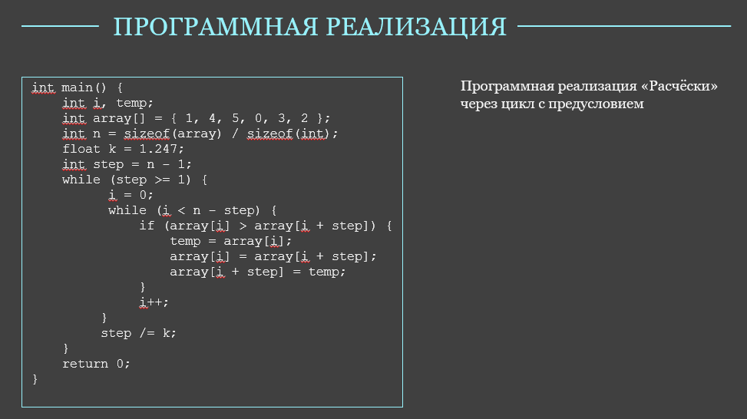

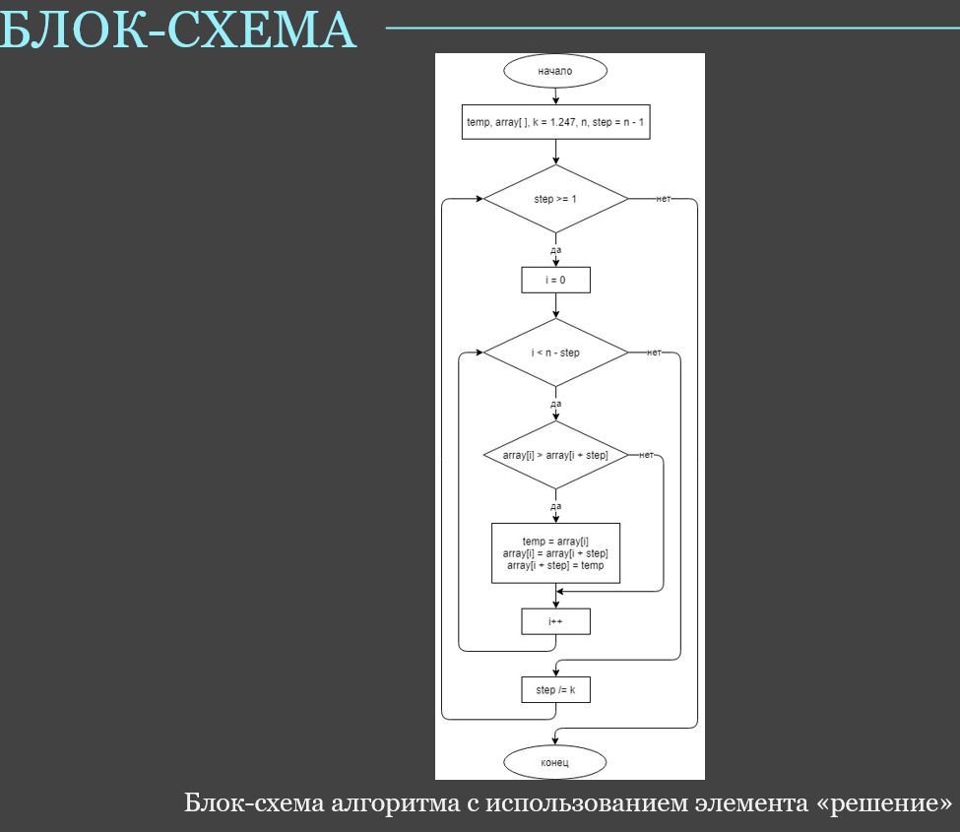

12. Сортировка «вставками»

12. Алгоритм сортировки «**Вставками**»

Сортируемый **массив** можно разделить на **две** **части** — **отсортированная** часть и **неотсортированная**. В **начале** сортировки **первый** элемент массива считается **отсортированным**, **все остальные** — **не отсортированные**. **Начиная** со **второго** элемента массива и заканчивая **последним**, алгоритм вставляет **не отсортированный** элемент массива **в нужную позицию** в **отсортированной части** массива.

**Код** и **блок-схема** «вставками» через «**for**» —————————————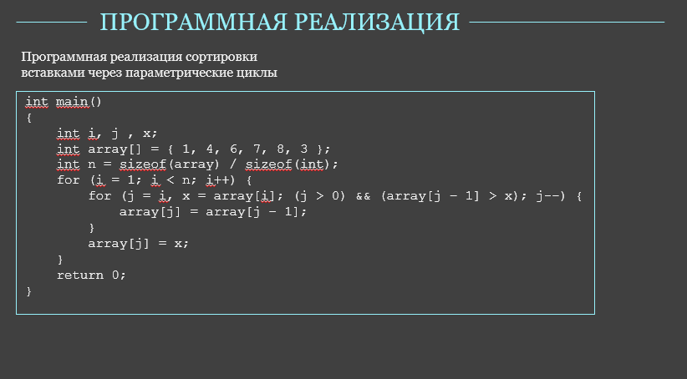

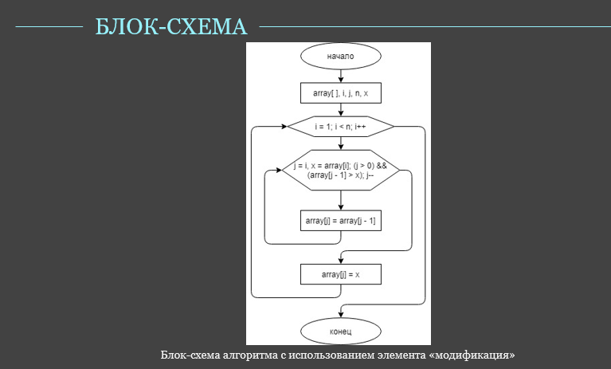

**Код** и **блок-схема** «вставками» через «**while**»

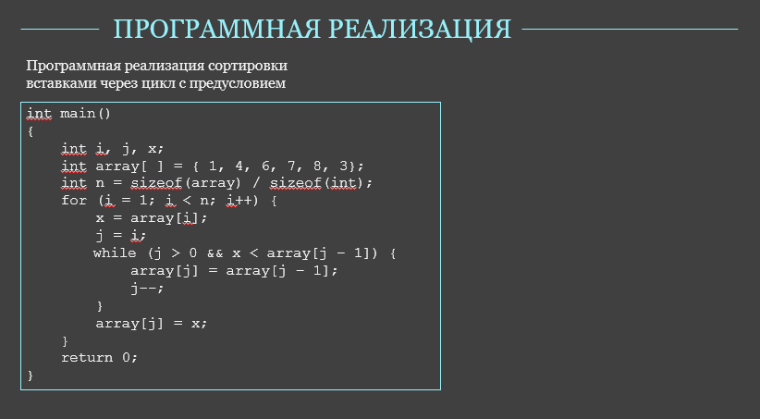

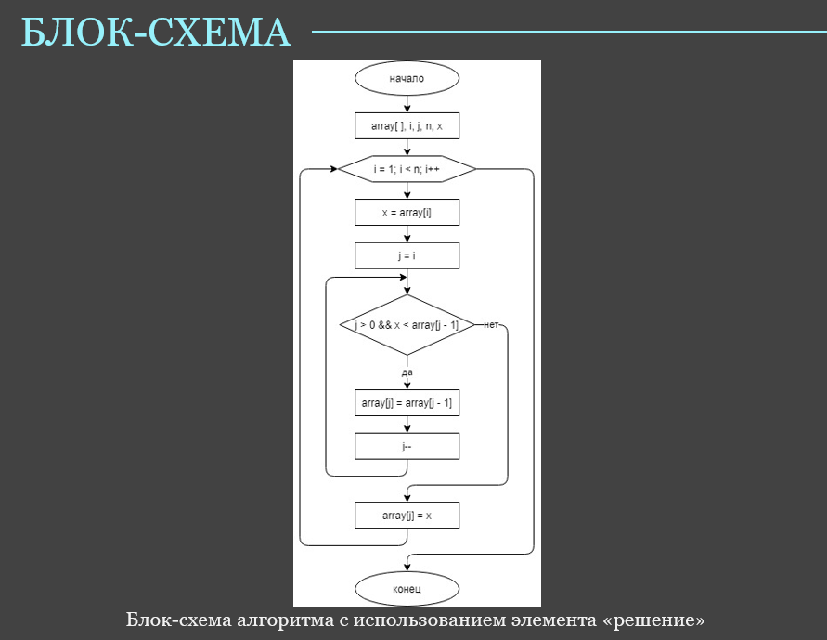

13. Сортировка Шелла

Алгоритм сортирует элементы **отстоящие друг от друга** на некотором **расстоянии**. Затем сортировка **повторяется при меньших значениях шага**, и в конце процесс сортировки Шелла **завершается** при шаге, **равном 1** (а именно обычной сортировкой вставками). Шелл предложил такую последовательность размера шага: **N/2, N/4, N/8 …**, где **N** – количество элементов в сортируемом массиве.

**Код** и **блок-схема** «Шелла» через «**for**»

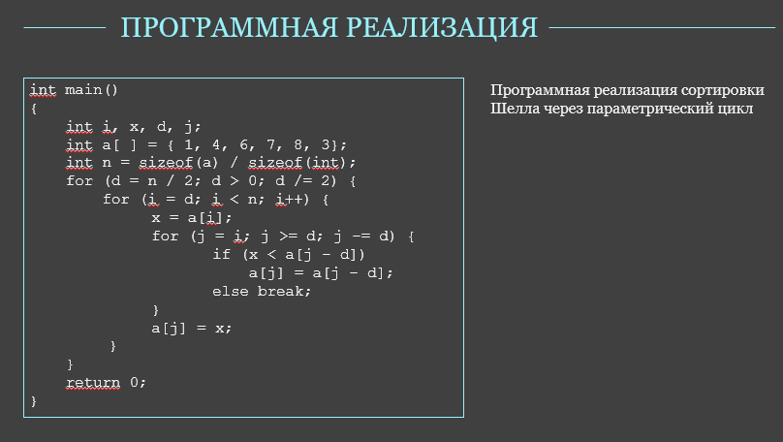

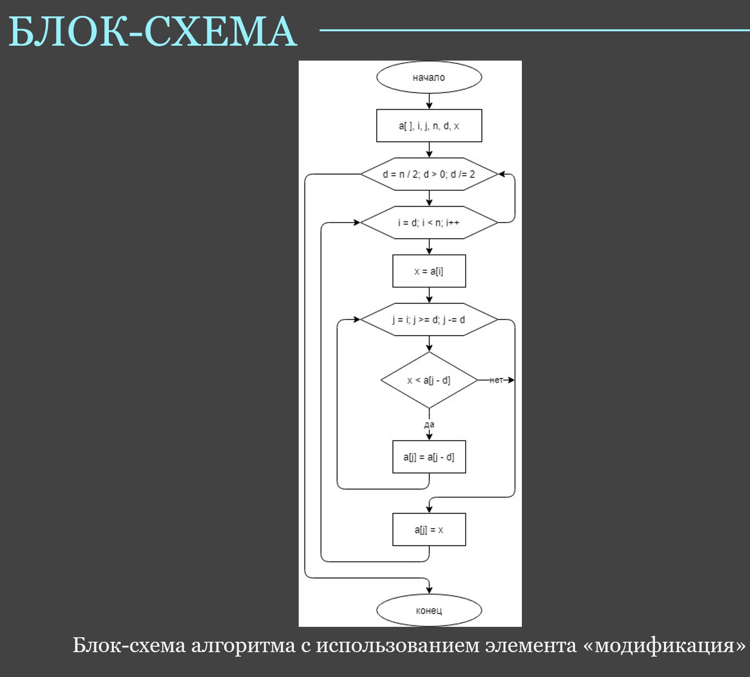

**Код** и **блок-схема** «Шелла» через «**while**»

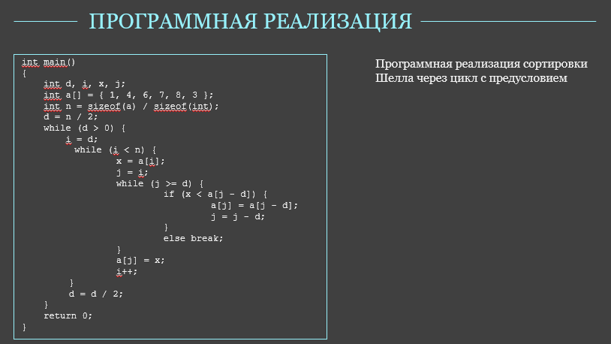

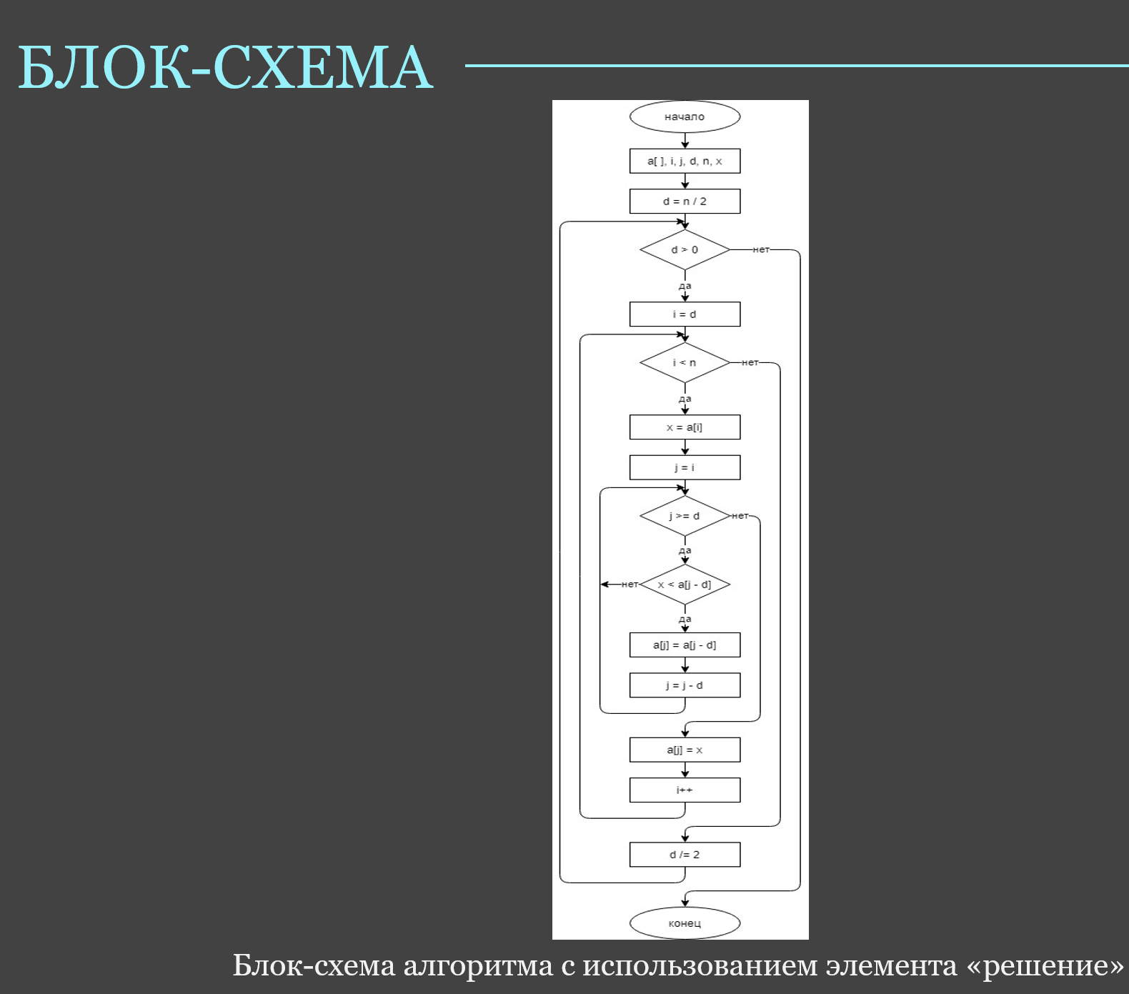

14. Сортировка «выбором»

**Сортировка выбором** (*Selection sort*) — алгоритм сортировки. Может быть как **устойчивый**, так и **неустойчивый**. На массиве из *n* элементов имеет время выполнения в худшем, среднем и лучшем случае **O(*n*2)**, предполагая что сравнения делаются за постоянное время

Это возможно, **самый простой в реализации** алгоритм сортировки. Как и в большинстве других подобных алгоритмов, в его основе лежит операция сравнения. Сравнивая каждый элемент с каждым, и в случае необходимости производя обмен, метод приводит последовательность к необходимому упорядоченному виду.

**Код** и **блок-схема** «выбором»

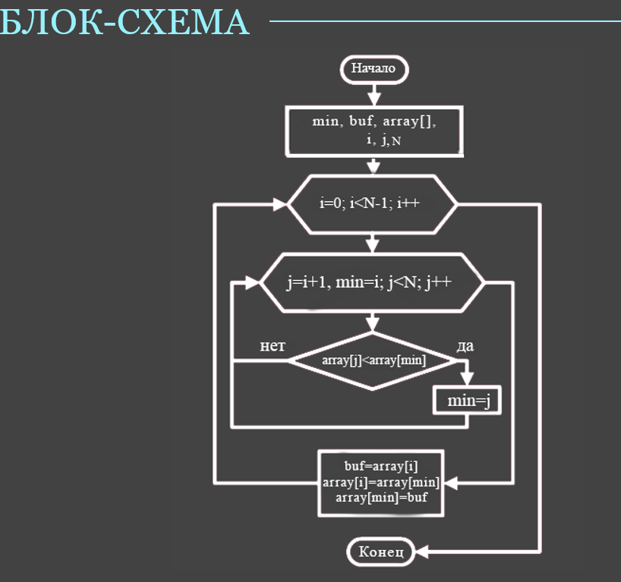

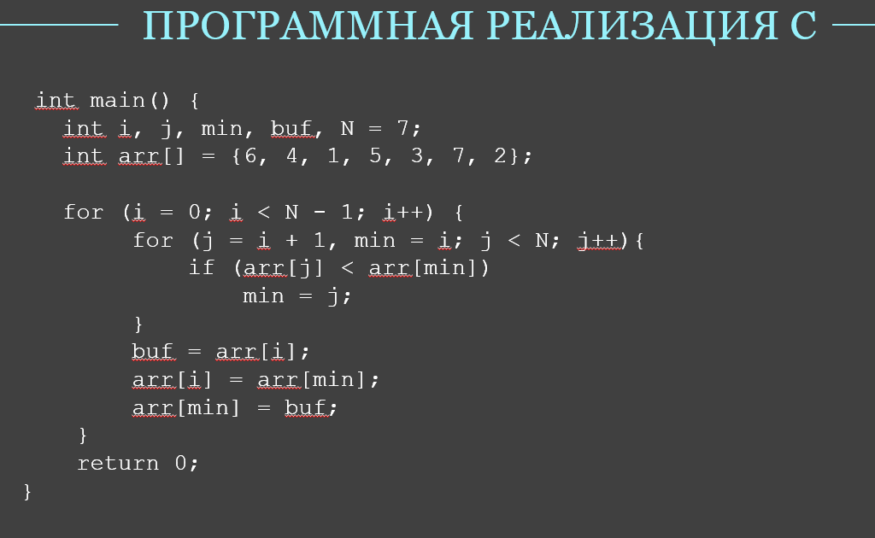

15. Сортировка «**гномья**»

**Гномья сортировка** (англ. *Gnome sort*) — алгоритм сортировки, **похожий** на сортировку вставками, но **в отличие** от последней **перед вставкой** на нужное место **происходит серия обменов**, как в сортировке пузырьком. Название происходит от предполагаемого поведения садовых гномов при сортировке линии садовых горшков.

Алгоритм концептуально простой, не требует вложенных циклов. Время работы **O(n²)**. На практике алгоритм может работать **так же быстро**, как и сортировка вставками.

**Код** и **блок-схема** «гномья»

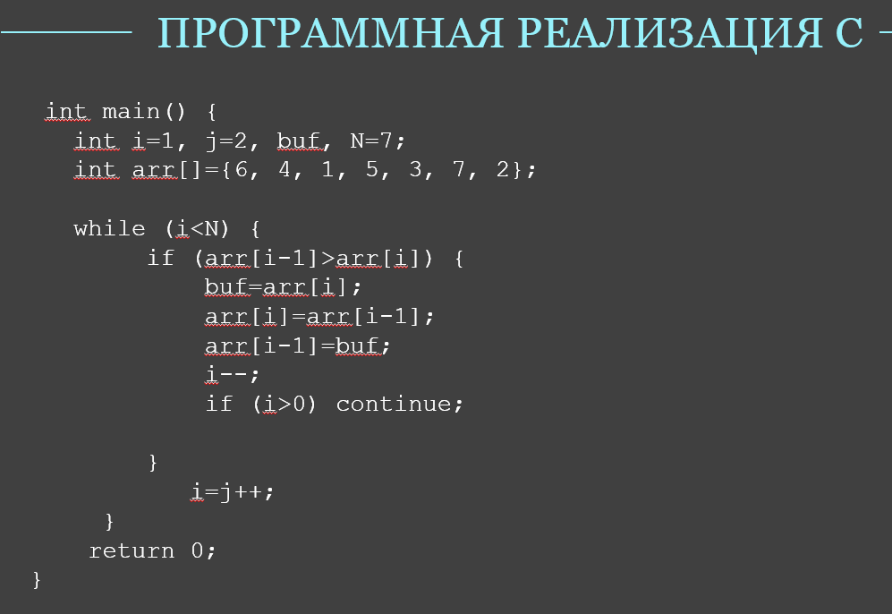

//исправлю, неправильная блок-схема

16. **Быстрая** сортировка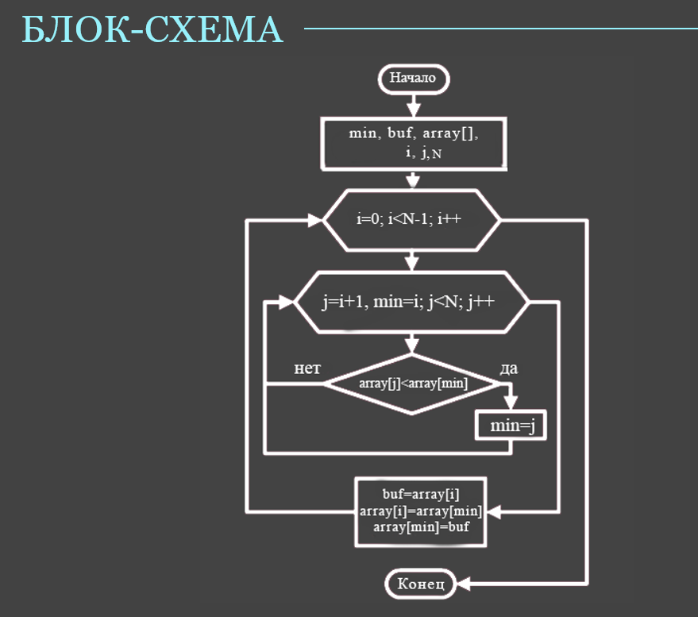

**Быстрая сортировка** (англ. ***quick sort***, сортировка Хоара) — один из **самых известных** и **широко используемых** алгоритмов сортировки. Среднее время работы **O(n log n)**, что является **асимптотически оптимальным** временем работы для алгоритма, основанного на сравнении. Хотя время работы алгоритма для массива из n элементов **в худшем случае** может составить **O(n^2)**, на практике этот алгоритм является **одним из самых быстрых**. Для этого алгоритма применяется **рекурсивный метод**.

**Рекурсией** называется ситуация, когда программа **вызывает сама себя** непосредственно или косвенно (через другие функции).

На скрине только плюсы, да, но по сути для теста больше нужна теория + код этой сортировки палится по функции **qsort**

**Код** и **блок-схема** быстрой сортировки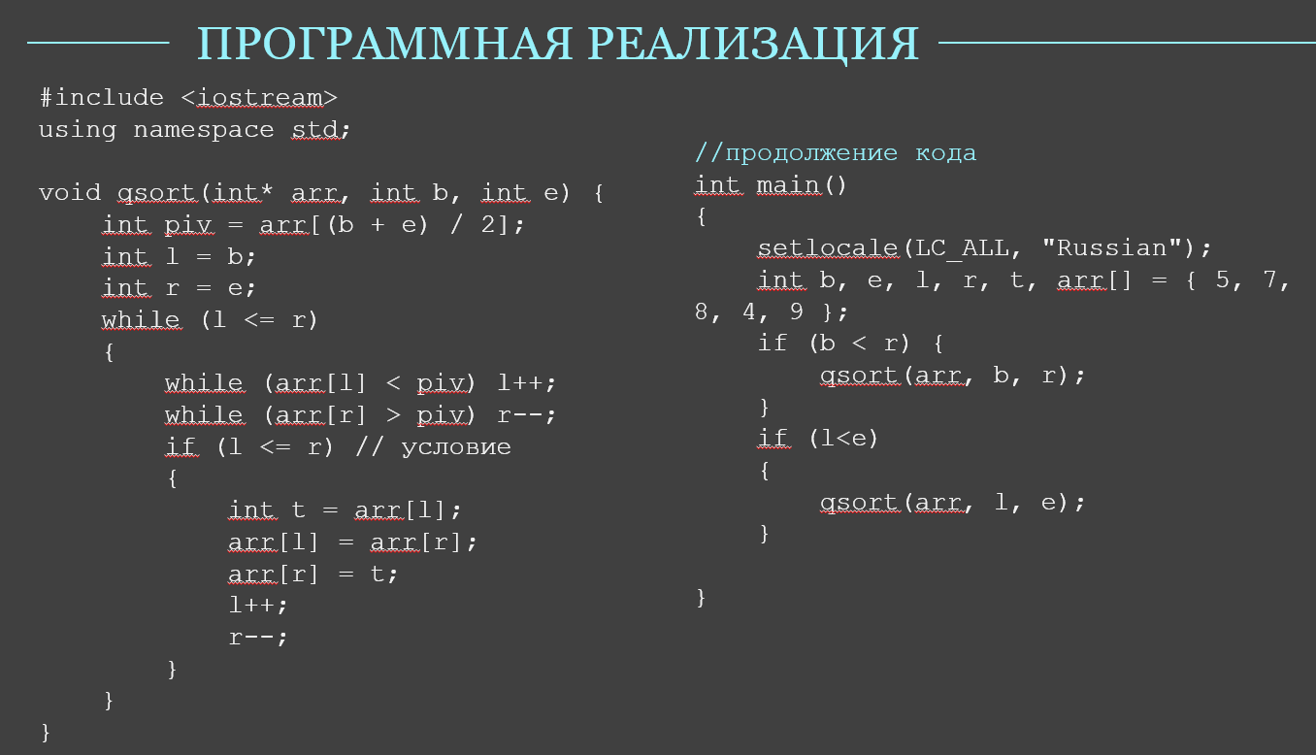

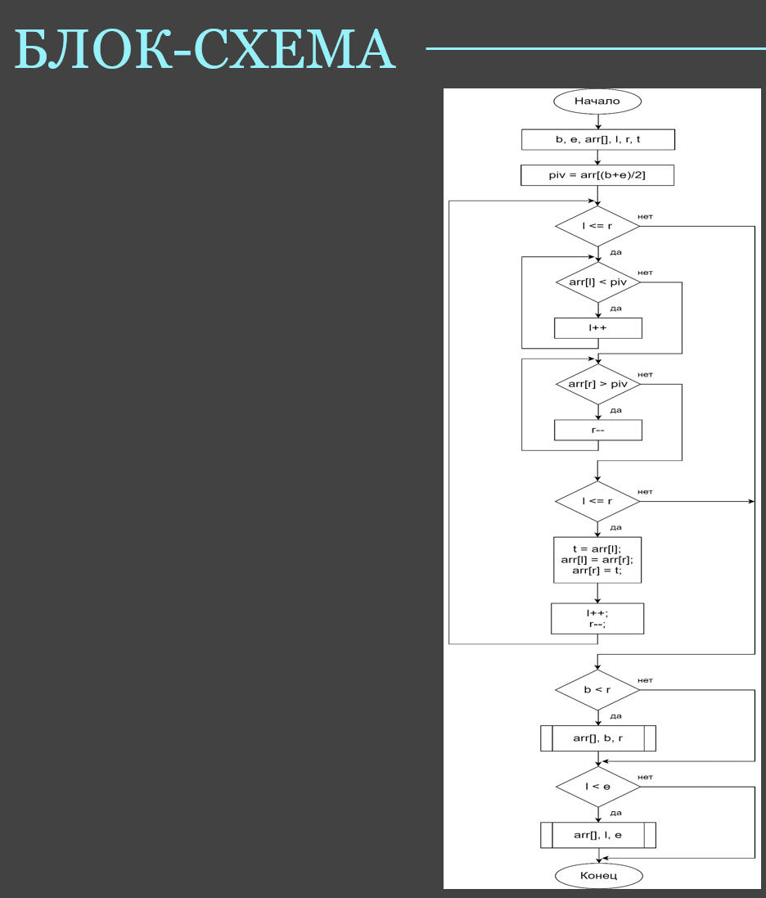



17. Вычисление сложности алгоритма

**Сложность алгоритмов** обычно оценивают **по времени выполнения** или **по используемой памяти**. Алгоритм имеет сложность **O(f(n))**, если при увеличении размера входных данных **n**, время выполнения алгоритма возрастает с той же скоростью, что и функция **f(n)**. Оценивая порядок сложности алгоритма, необходимо использовать только ту часть, которая возрастает быстрее всего.

**Линейная сложность**

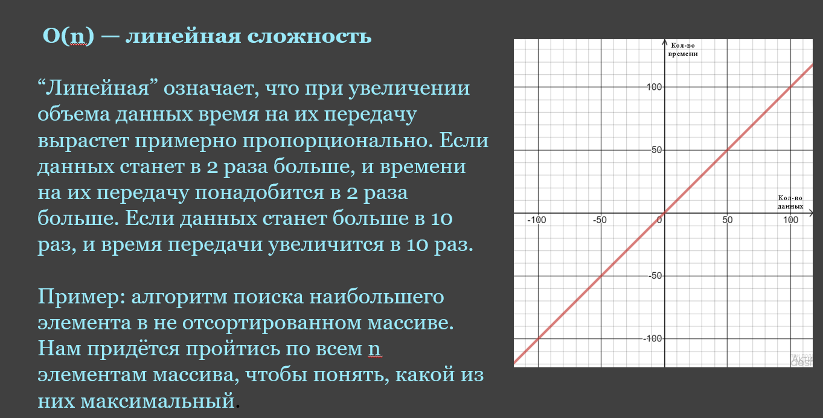

**Логарифмическая сложность**

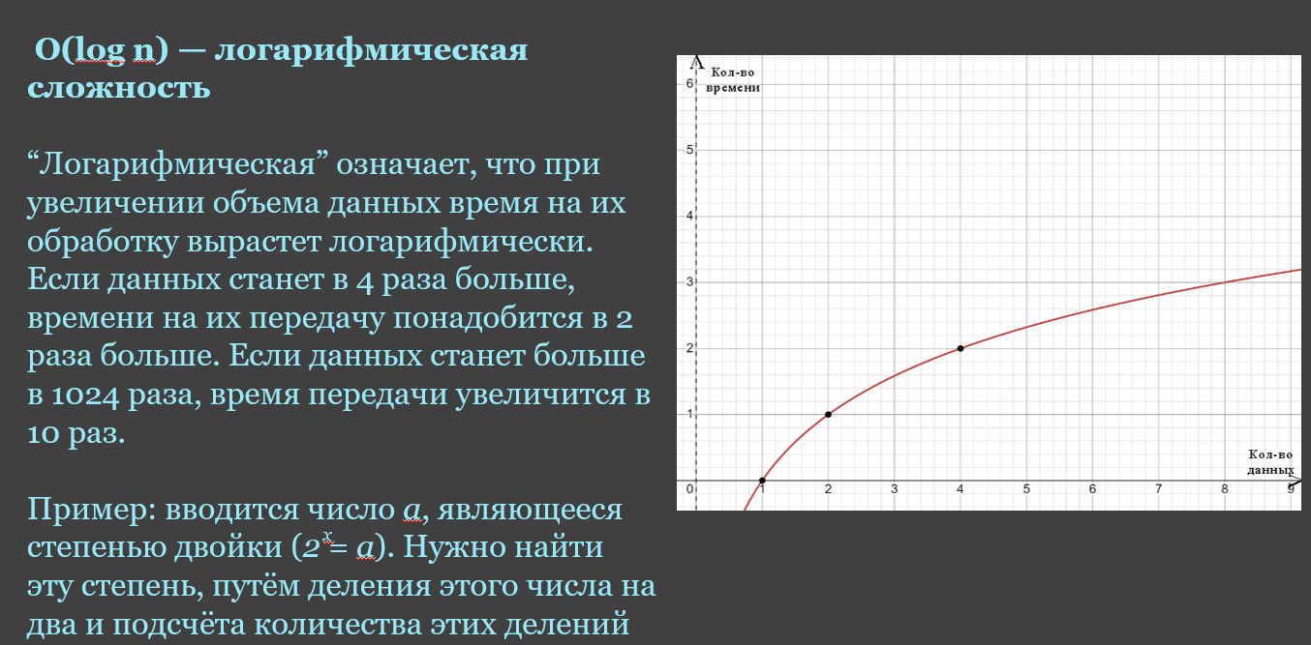

# Квадратичная сложность

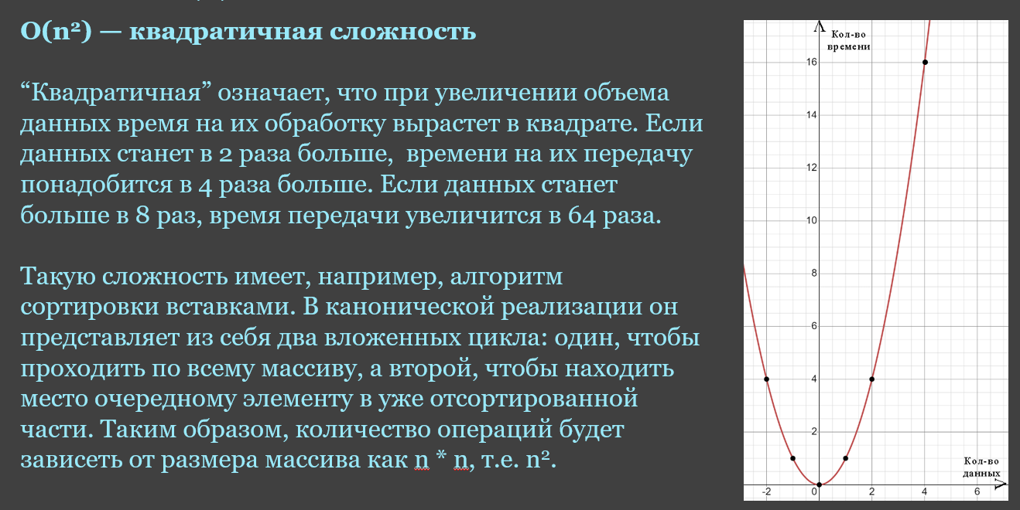

# Экспоненциальная сложность

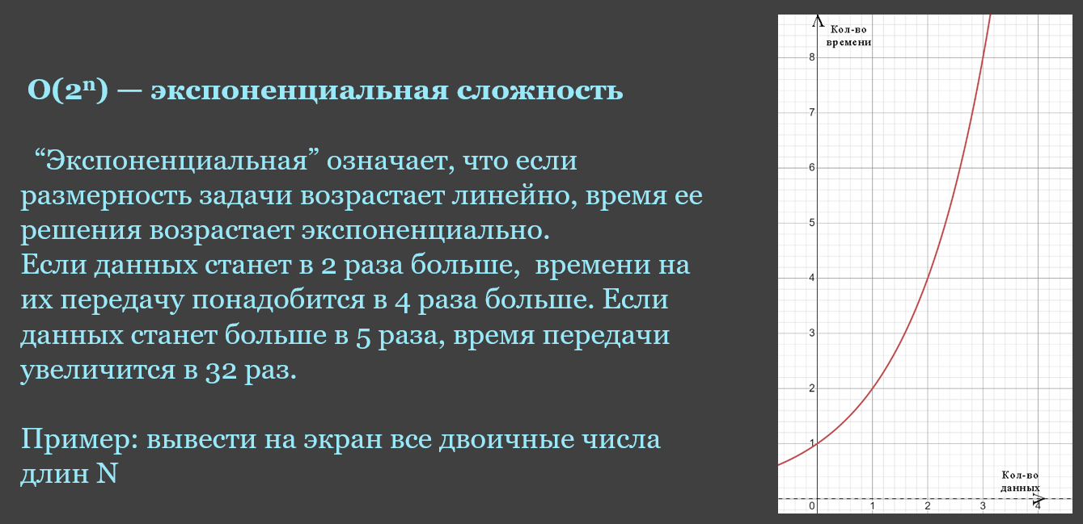

**Не зависящая сложность**

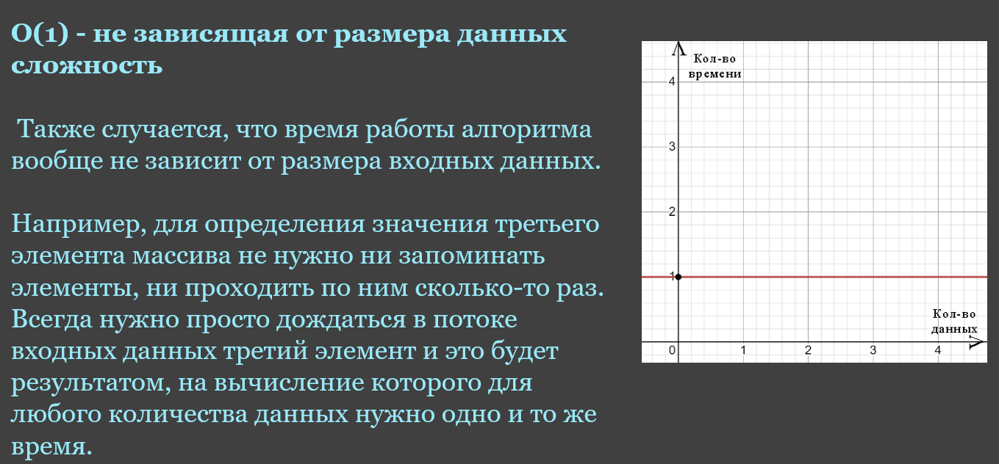

# Вопросы по языку С

## 18. Знаковая и беззнаковая формы представления целых в Си.

Целочисленные данные

Целочисленные данные могут быть представлены в знаковой и беззнаковой форме.

***Беззнаковые целые числа*** представляются в виде последовательности битов в диапазоне от 0 до 2n-1, где n-количество занимаемых битов.

***Знаковые целые числа*** представляются в диапазоне -2n-1…+2n-1-1. При этом старший бит данного отводится под знак числа (0 соответствует положительному числу, 1 – отрицательному).Основные типы и размеры целочисленных данных:

| **Количество бит** | **Беззнаковый тип** | **Знаковый тип** |
| --- | --- | --- |
| 8 | unsigned char  0…255 | char  -128…127 |
| 16 | unsigned short  0…65535 | short  -32768…32767 |
| 32 | unsigned int | int |
| 64 | unsigned long int | long int |

Основные типы и размеры целочисленных данных:

* short int (2 байта)
* int (4 байта)
* long int (8 байт)

## Представление отрицательных чисел в двоичной системе счисления.

Целые отрицательные двоичные числа обычно представляют в виде дополнительного кода. Он получается путем инверсии прямого кода и добавлением к результату единицы. Например, число -1 будет записано как 1111 1111 (если система оперирует восьмиразрядными двоичными числами), оно получается как инверсия (замена нулей на единицы и наоборот) из 0000 0001 в 1111 1110, при увеличении этого числа на единицу получается результат.

Признаком отрицательного числа в этом представлении служит единица в старшем разряде, который в этом случае называется знаковым.

Следует понимать, что общее количество чисел, которое может быть представлено в определенно количестве разрядов остается неизменным, только они распределяются либо в диапазоне 0 - +255, либо -128 - +127. При этом особенность заключается в том, что при прибавлении единицы к числу +127, в двоичной системе счисления это будет 0111 1111 будет получено число 1000 0000, а оно может быть в зависимости от контекста либо +128, либо -128.

Двоично-дополнительный код обеспечивает 'естественный' переход от положительных чисел к отрицательным через ноль, в самом деле, если прибавить к -1 (см. выше) 1, то получится 0000 0000 (переполнением пренебрегаем).

## Дополнительный код.

***Дополнительный код*** *- наиболее распространенный способ представления отрицательных чисел. Он позволяет заменить операцию вычитания на операцию сложения и сделать операции сложения и вычитания одинаковыми для знаковых и беззнаковых чисел.*

В дополнительном коде (как и в прямом и обратном) старший разряд отводится для представления знака числа (знаковый бит).

Диапазон десятичных чисел которые можно записать в дополнительном коде от -128 до +127. Запись положительных двоичных чисел в дополнительном коде та-же, что и в прямом и обратном кодах.

Дополнительный код отрицательного числа можно получить двумя способами

1-й способ:

- инвертируем значение отрицательного числа, записанного в прямом коде (знаковый бит не трогаем)

- к полученной инверсии прибавляем 1

Пример:

Дано десятичное число -10

Переводим в прямой код:

10 = 0000 1010 ----> -10 = 1000 1010

Инвертируем значение (получаем обратный код):

1000 1010 ----> 1111 0101

К полученной инверсии прибавляем 1:

1111 0101 + 1 = 1111 0110 - десятичное число -10 в дополнительном коде

2-й способ:

Вычитание числа из нуля

Дано десятичное число 10, необходимо получить отрицательное число (-10) в дополнительном двоичном коде

Переводим 10 в двоичное число:

10 = 0000 1010

Вычитаем из нуля:

0 - 0000 1010 = 1111 0110 - десятичное число -10 в дополнительном коде

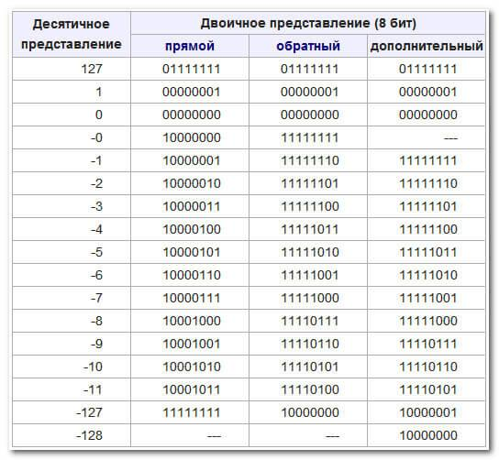

## 19. Понятие типа данных и переменной.

Тип данных определяет множество значений, набор операций, которые можно

применять к таким значениям и способ реализации хранения значений и выполнения

операций.

Различают следующие типы данных:

**Простые данные:**

целочисленные,

вещественные,

символьные

логические.

**Составные данные:**

массив,

строковый тип ,

структура.

**Другие типы данных:**

указатель.

Целочисленные данные могут быть представлены в знаковой и беззнаковой форме.

Основные типы и размеры целочисленных данных:

• short int (2 байта)

• int (4 байта)

• long int (8 байт)

Вещественный тип предназначен для представления действительных чисел.

Различают три основных типа представления вещественных чисел в языке Си:

• float (4 байта)

• double (8 байт)

• long double (16 байт)

Символьный тип хранит код символа и используется для отображения символов в

различных кодировках. Символьные данные задаются в кодах и по сути представляют

собой целочисленные значения. Для хранения кодов символов в языке Си используется

тип char (1 байт).

Логический тип применяется в логических операциях, используется при

алгоритмических проверках условий и в циклах и имеет два значения: истина — true

ложь — false. Для хранения используется тип bool (1 байт).

## Определение переменных в Си.

int name;

int name_2 = 10;

float f_name = 1.7f

string str_name = “example”;

## Базовые типы данных char, int, long как машинные слова.

**Машинные слова в Си.** Базовые типы данных целых чисел реализованы в машинных словах различной размерности, поэтому для задания в программе машинных слов нужно просто определить ту или иную целую переменную. Тип данных **char** всегда соответствует байту, **int –** стандартной размерности машинного слова, обрабатываемого процессором, **long –** машинному слову увеличенной размерности по отношению к стандартному (обычно двойной). Операция **sizeof,** определяющая размерность любого типа данных в байтах, может быть использована и для «измерения» машинных слов, количество двоичных разрядов в машинном слове определяется выражением **8*sizeof(тип данных).**

long vv; // Машинное слово двойной длины

for(int i=0; i<8*sizeof(long); i++) // Количество разрядов в long

{ … vv … } // Цикл поразрядной обработки слова

### Поразрядные операции и их интерпретация

Операции, которые выполняют различные операции (в основном, логические) над отдельными разрядами машинного слова, называются поразрядными. В стандартной классификации операций по приоритетам они относятся к различным группам. В качестве операндов у них часто используются константы, именуемые масками. **Маска – это константа, с определенной расстановкой единичных и нулевых разрядов.** Естественно, коль скоро речь идет о двоичном представлении, то наиболее удобным является использование эквивалента в виде шестнадцатеричных констант.

Прежде всего, необходимо вспомнить основные отношения размерностей (**1.3**): одна шестнадцатеричная цифра кодирует значения четырех двоичных разрядов (тетрада), байт представляется двумя цифрами. Как правило, в маске устанавливаются в 1 отдельные разряды, либо группы рядом стоящих разрядов (битовые поля):

**0x1F - 0000 0000 0001 1111 (разряды 0..5 в 1)**

**0x3C0 - 0000 0011 1100 0000 (разряды 6..9 в 1)**

**0x1 - 0000 0000 0000 0001 (младший разряд)**

Часто требуется, чтобы маска была программируемой, задаваемой во время работы программы. В этом случае нужно организовать процесс «пробегания» единичного бита по заданному полю.

Образно говоря, машинное слово – это массив двоичных разрядов, и алгоритмы работы с машинными словами в первом приближении аналогичны алгоритмам, работающим с массивами. Но с точки зрения возможных операций все обстоит с точностью до «наоборот». В «джентльменском наборе» команд процессора отсутствую команды прямой адресации битов. Взамен их используются **поразрядные** операции, выполняющие одну и ту же логическую операцию или операцию перемещения над всеми разрядами машинного слова одновременно. Другое их название – **машинно-ориентированные операции** – отражает тот факт, что они поддерживаются в любой системе команд и любом языке Ассемблера. К ним относятся:

· "|" -поразрядная операция **ИЛИ**

· "&" -поразрядная операция **И**;

· "^" -поразрядная операция **исключающее ИЛИ**;

· "~" -поразрядная операция **инверсия**;

· ">>" -операция **сдвига вправо**;

· "<<" -операция **сдвига влево**.

## Знаковая и беззнаковая формы представления в Си.

signed или unsigned модификаторы ставятся перед типом данных

Представление символов. Представление целых чисел. Представление чисел с плавающей запятой.

Целые числа - **int**; Вещественные(плавающая запятая) - **float**

20. Массивы: особенности работы, инициализация.

**Массив** — индексированный набор элементов одного типа.

Пример массива:

int array[] = {1, 2, 3 ,4 ,5};

21. Массивы как формальные параметры функций.

**Массив** используется в качестве **формального** **параметра**, и указатель, переданный первому элементу **массива**, фактически передается. Следующие три объявления эквивалентны. void print (const int*); void print(const int); void print(const int); Когда компилятор обрабатывает вызов **функции** печати, он только настаивает, имеет ли переданный **параметр** тип const int *.

22. Работа со строками. Представление строки в Си. Строка и массив символов. Поиск в строке.

**Строковый тип** — массив, хранящий строку символов.

23. Выражения и операции (обзор и классификация): арифметические, сравнения, логические, присваивания, адресные.

Операции отношения:

• a == b эквивалентно — проверка на равенство;

• a != b не равно — проверка на неравенство;

• a < b меньше;

• a > b больше;

• a <= b меньше или равно;

• a >= b больше или равно.

Операции отношения используются при организации условий и ветвлений.

Логические операции:

a && b — И (конъюнкция) — требуется одновременное выполнение всех операций

отношения;

a || b — ИЛИ (дизъюнкция) — требуется выполнение хотя бы одной операции отношения;

!a — НЕ (инверсия) — требуется невыполнение операции отношения.

Логические операции чаще всего используются в операциях проверки условия if и могут

выполняться над любыми объектами.

24. Особенности выполнения операций на Си (приоритеты, направление выполнения).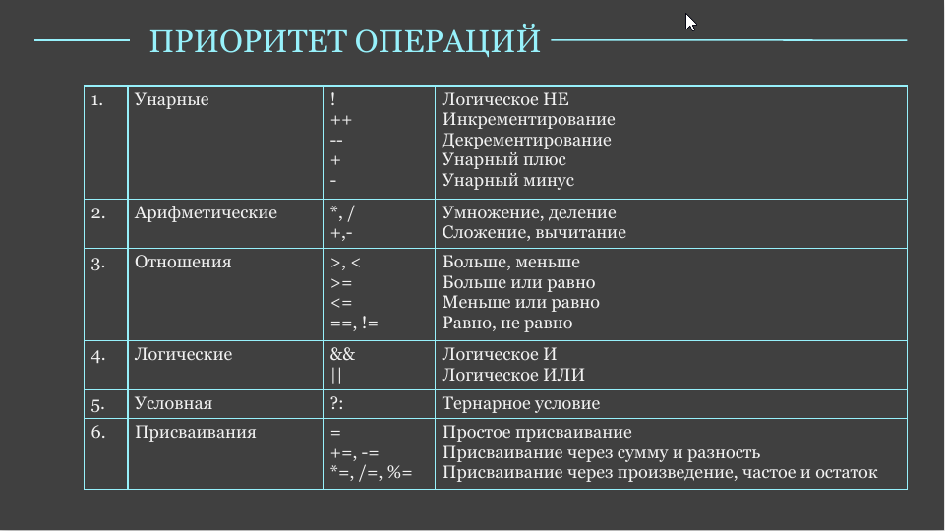

25. Операции сравнения, логические операции.

Cм. п. 3 и 4 соответственно(таблица приоритет операций).

Преобразование базовых типов данных в выражениях: действия, порядок. Явные и неявное преобразования типов.

**Явное** преобразование - когда пользователь **вручную** прописывает изменение типа данных (в переменной, например).

**Неявное** преобразование - когда преобразование **автоматически** делает **компилятор** с использованием встроенных средств.

26 .Основные операторы Си: классификация, особенности синтаксиса и выполнения. (for, switch, break, continue, return, goto).

**For** - **параметрический цикл**, с заранее известным количеством итераций.

**Оператор ветвления switch** (оператор множественного выбора)

Оператор if позволяет осуществить выбор только между двумя вариантами. Для того, чтобы производить выбор одного из нескольких вариантов необходимо использовать вложенный оператор if. С этой же целью можно использовать оператор ветвления switch.

**Break** - оператор прерывания цикла (выход из цикла)

Оператор break предназначен для искусственного прерывания выполнения:

* последовательности итераций в операторах цикла for, while или do-while;
* последовательности операторов в операторе выбора switch.

**Continue** - оператор **continue** позволяет сразу перейти в конец тела цикла, пропуская весь код, который находится под ним. **Это** полезно в тех случаях, когда мы хотим завершить текущую итерацию раньше времени.

**Return** - оператор **return** завершает выполнение функции, в которой он задан, и возвращает управление в вызывающую функцию, в точку, непосредственно следующую за вызовом.

**goto** — оператор безусловного перехода (перехода к определённой точке программы, обозначенной номером строки либо меткой) в некоторых языках **программирования**.

27. Указатели. Указатель как элемент архитектуры компьютера. Синтаксис указателя в Си.

**Указатель** — хранит адрес в памяти компьютера, указывающий на какую-либо информацию, как правило — указатель на переменную.

**Синтаксис**:

| <тип> *<имя>; |
| --- |

Например

float *a;

long long *b;

Указатель - формальный параметр и результат функции.

Адресная арифметика. Указатели и массивы. Способы работы через указатель с массивом - индексация и перемещение указателя.

Передавать данные между программами, данные от одной части программы к другой (например, от вызывающей функции к вызываемой) можно двумя способами:

· создавать в каждой точке программы (например, на входе функции) копию тех данных, которые необходимо обрабатывать;

· передавать информацию о том, где в памяти расположены данные. Такая информация, естественно, является более компактной, чем сами данные, и ее условно можно назвать указателем. Получаем «дилетантское» определение указателя: **указатель - переменная, содержащая информацию о расположении в памяти другой переменной.**

28 Указатели char*, работа со строками через указатели.

Пример:

char * str = "Hello world!";

29. Рекурсия. Программа вычисления факториала.

**Рекурсия** — вызов функции (процедуры) из неё же самой, непосредственно (простая **рекурсия**) или через другие функции (сложная или косвенная **рекурсия**), например, функция.

30. Функции. Формальные и фактические параметры. Способы передачи параметров – по значению и по указателю. Результат функции.

**Формальные** **параметры** используются для **передачи** входных и выходных данных в **функцию**. Кроме них **функция** имеет еще одну неявную выходную переменную – **результат** **функции**. **Результат** **функции** - это временная переменная, которая возвращается **функцией** и может быть использована как операнд в той части выражения, где был произведен ее вызов.

include <conio.h>

#include <stdio.h>

//Формальные параметры имеют имена a и b

//по ним мы обращаемся к переданным аргументам внутри функции

int sum(int a, int b) {

return a+b;

}

float square(float x) {

return x*x;

}

void main() {

//Фактические параметры могут иметь любое имя, в том числе и не иметь имени

int one = 1;

float two = 2.0;

//Передаём переменные, вторая переменная приводится к нужному типу

printf("%d\n", sum(one, two));

//Передаём числовые константы

printf("%d\n", sum(10, 20));

//Передаём числовые константы неверного типа, они автоматически приводится к нужному

printf("%d\n", sum(10, 20.f));

//Переменная целого типа приводится к типу с плавающей точкой

printf("%.3f\n", square(one));

//В качестве аргумента может выступать и вызов функции, которая возвращает нужное значение

printf("%.3f\n", square(sum(2 + 4, 3)));

getch();

}

При передаче аргументов происходит их копирование. Это значит, что любые изменения, которые функция производит над переменными, имеют место быть только внутри функции. Например

| 1  2  3  4  5  6  7  8  9  10  11  12  13  14  15 | #include <conio.h>  #include <stdio.h>    void change(int a) {  a = 100;  printf("%d\n", a);  }    void main() {  int d = 200;  printf("%d\n", d);  change(d);  printf("%d", d);  getch();  } |
| --- | --- |

Программы выведет

200

100

200

Понятно почему. Внутри функции мы работаем с переменной x, которая является копией переменной d. Мы изменяем локальную копию, но сама переменная d при этом не меняется. После выхода из функции локальная переменная будет уничтожена. Переменная d при этом никак не изменится.

Каким образом тогда можно изменить переменную? Для этого нужно передать адрес этой переменной. Перепишем функцию, чтобы она принимала указатель типа int

| 1  2  3  4  5  6  7  8  9  10  11  12  13  14  15 | #include <conio.h>  #include <stdio.h>    void change(int *a) {  *a = 100;  printf("%d\n", *a);  }    void main() {  int d = 200;  printf("%d\n", d);  change(&d);  printf("%d", d);  getch();  } |
| --- | --- |

Вот теперь программа выводит

200

100

100

Здесь также была создана локальная переменная, но так как передан был адрес, то мы изменили значение переменной d, используя её адрес в оперативной памяти.

В программировании первый способ передачи параметров называют передачей по значению, второй – передачей по указателю. Запомните простое правило: если вы хотите изменить переменную, необходимо передавать функции указатель на эту переменную.

31. Функции. Локальные и глобальные переменные.

int number_1 = 10; //Объявление глобальной переменной происходит вначале программы вне других функций.

int number_2 = 5; //Локальная переменная объявляется в функции структуре или в любом другом ограниченном поле видимости.

ОТВЕТЫ НА ТЕСТЫ ПО ОАИП, 1 курс

Алгоритм сортировки, программно реализующийся через три вложенных цикла, является:

-быстрой сортировкой

++сортировкой шелла

-гномьей сортировкой

-сортировкой выбором

На картинке представлена блок-схема алгоритма:

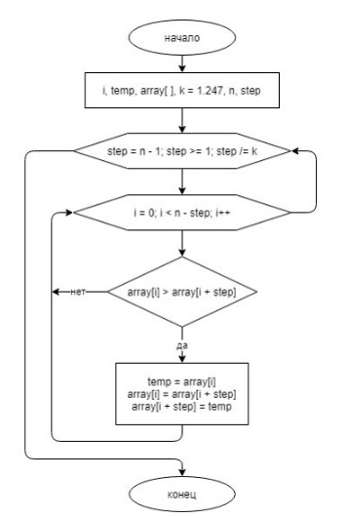

Выберите один ответ:

++сортировки расчёской

-Быстрой сортировки

-Сортировки вставками

На картинке представлено описание алгоритма:

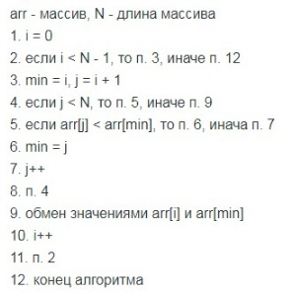

Выберите один ответ:

--сортировки вставками

++сортировки выбором

-сортировки Шелла

-сортировки расческой

На картинке представлена блок-схема алгоритма:

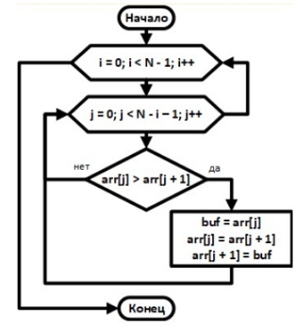

Выберите один ответ:

-Быстрой сортировки

++Сортировки пузырьком

-Сортировки выбором

Алгоритмы константной сложности характеризуются следующей функцией сложности:

++O(1)

-O(2^n)

-O(log(n))

-O(n)

В худшем случае быстрая сортировка имеет сложность:

++O(n^2)

-O(n(log(n))

-O(log(n))

-O(2^n)

Примером алгоритма квадратичной сложности может послужить:

++алгоритм сортировки вставками

-алгоритм наименьшего элемента массива

-алгоритм вывода всех двоичных чисел заданной длины

-алгоритм поиска степени двойки

Какова функция сложности называется экспоненциальной:

-O(1)

++O(2^n)

-O(log(n))

-O(n)

Алгоритмы полиномиальной сложности характеризуются следующей функцией сложности:

++O(n^2)

-O(1)

-O(n)

-O(2^n)

Оценивая порядок сложности алгоритма, необходимо брать:

-только ту часть, которая не возрастает

++только ту часть, которая возрастает быстрее всего

-Части, которые возрастают медленнее и быстрее всего

-Только ту часть, которая возрастает медленнее всего

Какова функция сложности программ, которые делят большую проблему на маленькие и решают их по отдельности:

-O(1)

-O(2^n)

++O( log(n))

* -O(n)

Линейная сложность записывается как:

-O(2^n)

++O(n)

-O(1)

-O(n^2)

Сортировка пузырьком имеет сложность:

-логарифмическую

++квадратичную

-линейную

-экспоненциальную

Алгоритмы константной сложности характеризуются следующей функцией сложности:

++O(1)

-O(2^n)

-O(log(n))

-O(n)

Квадратичная сложность записывается как:

-O(n)

++O(n^2)

-O(1)

-O(2^n)

Пусть 1 мкс - время выполнения алгоритма со сложностью О(n), при n=1. Сколько потребуется времени на выполнение алгоритма со сложностью О(n^2) при n = 4?

-8

++16

-4

-3

Примером алгоритма логарифмической сложности может послужить:

-алгоритм сортировки вставками

-алгоритм наименьшего элемента массива

-алгоритм вывода всех двоичных чисел заданной длины

++алгоритм поиска степени двойки

Сложность сортировки методом выбора составляет:

-O(n)

-O(log(n))

++O(n^2)

-O(1)

Линейная сложность означает, что при увеличении объёма(при использовании одних и тех же вычислительных мощностях) данных время на их обработку возрастает:

-Не возрастает

-Квадратично

-Логарифмически

++пропорционально

Какова функция сложности программ, которые возникают в результате подхода, именуемого методом грубой силы:

-O(1)

-O(nlog(n))

-O(n)

++O(2^n)

Какова сложность данного фрагмента программы?

Int a;

Int*b = &a;

b = b + 3;

Выберите один ответ:

++O(1)

-O(log(n))

-O(n)

-O(n^2)

Экспоненциальная сложность означает, что при увеличении объема данных(при использовании одних и тех же вычислительных мощностях) данных время на их обработку возрастает:

Выберите один ответ:

-пропорционально

-логарифмически

-квадратично

++экспоненциально

Директива #define используется для..

-- объявления локальной переменной

– подключения библиотеки

++ объявления константы

-- объявления функции

24. Что показывает элемент “клавиатура”?

++ ввод данных

– конец алгоритма

– вывод данных

– вычислительные действия

25. Выберите существующие формы представления алгоритмов:

++ графическая

- - знаковая

++ программная

- - невербальная

26. Параметр цикла - это….

-- переменная, которая считает кол-во совершаемых итераций

-- переменная, которая задает кол-во совершаемых итераций

++ переменная, которая изменяет свое значение с каждой итерацией

- - условие продолжения цикла

27. К преимуществам языка Си относятся….

++ высокая скорость выполнения программ

- - обеспечивает доступ к аппаратным средствам компьютера

++ эффективная работа со строками

- - низкий порог вхождения

28. Переменная типа long double может занимать…:

- - 1 байт

++ 16 байт

- - 4 байт

- - только 8 байт

29. Цикл с заранее известным кол-вом итераций называется:

- - итерационным циклом

++ параметрическим циклом

- - циклом с постусловием

- - циклом с предусловием

30. Указатель в языке С - это….:

- - переменная, имеющая строковый тип данных

++ переменная, которая хранит адрес памяти компьютера, в которой записана какая-либо информация

- - массив, хранящий данные о какой-либо переменной

- - переменная, которая хранит информацию о типе данных другой переменной

31. Знак “не равно” записывается как:

- - <>

- - !

- - !==

++ !=

32. Как правильно объявить массив в языке Си?:

- - int array = {};

- - int[] array;

- - int array[];

++ int array[3];

33. Что показывает элемент “документ”?:

++ вывод данных

- - логическое выражение

- - конец алгоритма

- - начало алгоритма

34. Язык Си считается….:

- - логическим языком программирования

- - объектно-ориентированным языком программирования

- - высокоуровневым структурным языком программирования

++ высокоуровневым языком программирования

35. Выберите правильную последовательность приоритетов операций:

++ унарные -> арифметические -> отношения -> логические -> условные -> присваивания

- - унарные -> отношения-> арифметические ->условные-> логические -> присваивания

- - условные->арифметические ->отношения->логические ->унарные->присваивания

- - арифметические->унарные->отношения->логические ->присваивания->условные

36. С помощью какого элемента блок-схем реализуется итерационный цикл?:

- - процесс

- - модификация

- - предопределенный процесс

++ решение

37. Ключевое слово const перед именем объекта означает, что….:

++ значение объекта нельзя изменить

- - объект может быть изменен как из текущего файла, так и извне

- - переменная указывает на неизменяемый объект

- - объект может быть изменен только из текущего файла

38. Машинный алгоритм это:

++ конечная последовательность действий, однозначно определяющих процесс обработки данных, которые может выполнить вычислительная машина

- - программа, которую может выполнить цифровая машина

- - описание задачи с помощью математических формул или их последовательности

- - идея, описывающая требуемую программу

39. К недостаткам языка Си относятся….:

- - медленное выполнение кода

++ отсутствие контроля над адресной арифметикой

--низкий порог вхождения

- - неэффективная работа со строками

40. Переменная типа char занимает….:

- - 8 байт

- - 4 байта

- - 16 байт

++ 1 байт

41. Массив в языке Си - это …:

- - набор различных элементов(полей записи), хранимый как единое целое

- - переменная, хранящая символов

- - индексированный набор элементов разного типа

++ индексированный набор элементов одного типа

42. Какие методы решения задач дают приближенные значения?

- - машинные

++ численные

- - цифровые

- - точные

43. Цикл, в котором перед выполнением тела цикла осуществляется проверка условия, называется:

- - циклом с постусловием

- - итерационным циклом

++ циклом с предусловием

- - параметрическим циклом

44. Циклические алгоритмы - это…:

- - алгоритмы, в которых действия выполняются строго по порядку

- - алгоритмы, в которых выполнение той или иной последовательности действий происходит в зависимости от результатов проверки какого-либо условия

++ алгоритмы, в которых предусмотрено неоднократное выполнение одной и той же последовательных действий

- - алгоритмы, символы которых изображены в той последовательности, в которой должны быть выполнены

45. Как правильно объявить переменную ptr, являющуюся указателем на тип float?:

- - float &ptr;

- - pointer float ptr;

++ float *ptr;

- - float ptr*;

46. Что означает элемент “процесс” на блок-схеме алгоритма?:

++ вычислительные действия

- - логическое выражение

- - функцию

- - начало цикла

47. Цикл, который будет выполнен хотя бы один раз, называется:

- - обязательным циклом

- - циклом с предусловием

- - параметрическим циклом

++ циклом с постусловием

48. Переменная типа long int занимает….

- - 16 байт

++ 8 байт

- - 1 байт

- - 4 байта

49. Что означает элемент “пуск” на блок-схеме алгоритма?:

- - функцию

- - ввод данных

++ начало и конец алгоритма

- - вычислительные действия

50. Что означает элемент “решение” на блок-схеме алгоритма?:

- - вывод данных

++ логическое выражение

- - вычислительные действия

- - функцию

51. Алгоритм - это

++ конечная последовательность действий, однозначно определяющих процесс обработки

- - программа, которую может выполнить цифровая машина

- - описание задачи с помощью математических формул или их последовательности

- - идея, описывающая требуемую программу

52. Переменная типа float занимает….:

- - 16 байт

- - 8 байт

++ 4 байта

- - 1 байт

53. Структура в языке С - это…:

- - переменная, хранящая строку символов

++ набор различных элементов (полей записи), хранимый как единое целое

- - индексированный набор элементов разного типа

- - индексированный набор элементов одного типа

54. Что показывает элемент “предопределенный процесс” на блок-схеме алгоритма?:

- - начало алгоритма

- - начало цикла

++ функцию

- - вычислительные действия

55. Есть целочисленная переменная x и вещественная переменная y. Какое из нижеприведенных явных приведений типа записано верно?:

- - x=y.int();

++ x=(int) y;

- - x=int(y);

- - x={int} y;

56. Что показывает элемент “модификация”?:

- - конец алгоритма

- - вычислительные действия

++ начало цикла

- - функцию

57. Разветвленные алгоритмы - это….:

++ алгоритмы, в которых выполнение той или иной последовательности действий происходит в зависимости от результатов проверки какого-либо условия

- - алгоритмы, в которых предусмотрено неоднократное выполнение одной и той же последовательности действий

- - алгоритмы, в которых действия выполняются строго по порядку

- - алгоритмы, символы которых изображены в той последовательности, в которой должны быть выполнены

58. int a=5;

int b=3;

b += a++;

Какое значение будет записано в переменной b?:

++ 8

- - 5

- - 6

- - 3

59. int a = 5;

int b = 3;

b += ++a;

Какое значение будет записано в переменной b?:

++ 9

- - 7

- - 3

- - 5

60. В языке Си к целочисленному типу данных относятся…:

- - double

++ int

++ long

- - unsigned char

- - char

61. Какие методы решения задач представляют собой вычисления определенного интеграл после приведения его к алгебраическому выражению?:

++ точные

- - численные

- - машинные

- - цифровые

62. Линейные алгоритмы - это…:

- - алгоритмы, основанные на условных операторах

- - алгоритмы, в которых выполнение той или иной последовательности действий происходит в зависимости от результатов проверки какого-либо условия

- - алгоритмы, в которых предусмотрено неоднократное выполнение одной и той же последовательности действий

++ алгоритмы, символы которых изображены в той последовательности, в которой должны быть выполнены

63. Сложность этого алгоритма

for (i=0;i<n;i++){

…

}

* - O(log(n))
* - O(n^2)
  + + O(n)
  + - O(1)

64. Алгоритм имеет сложность O(f(n)), если

* + при увеличении входных данных n время выполнения алгоритма возрастает также, как и функции f(n)
* - при увеличении входных данных в n раз время выполнения алгоритма возрастает также в n раз
* - по завершении алгоритма было израсходовано n Мбайт памяти
* - количество совершаемых действий равно n

65. Логарифмическая сложность означает, что при увеличении объема данных(при использовании одних и тех же вычислительных мощностях) время на обработку возрастает:

* - экспоненциально
* - квадратично
* + логарифмически
* - пропорционально

66. Логарифмическая сложность записывается как:

* + O(log(n))

67. Сложность, не зависящая от размера данных, записывается как:

* - O(log(n))
* - O(n^2)
* + O(1)
* - O(2^n)

68. Сложность этого алгоритма

for (i=0;i<n;i++){

for (j=0;j<n;j++){

…

}

}

* - O(log(n))
  + + O(n^2)
* - O(n)
  + - O(1)

69. Примером алгоритма линейной сложности может послужить:

* + алгоритм поиска наименьшего элемента массива
* - алгоритм сортировки вставками
* - алгоритм поиска степени двойки
* - алгоритм вывода на экран всех двоичных чисел заданной длины

70.В лучшем случае быстрая сортировка имеет сложность:

-O(n^2)

++O(n(log(n))

-O(log(n))

-O(2^n)

71. Экспоненциальная сложность записывается как:

* + O(2^n)

72.Сложность алгоритма оценивается по:

- - только используемой памяти

- - степени понятности

- - типу входных данных

++ количеству операций

73. Что показывает элемент “решение”?

++ логическое выражение

– вычислительные действия

– вывод данных

– функцию

74. На картинке представлена блок-схема алгоритма:

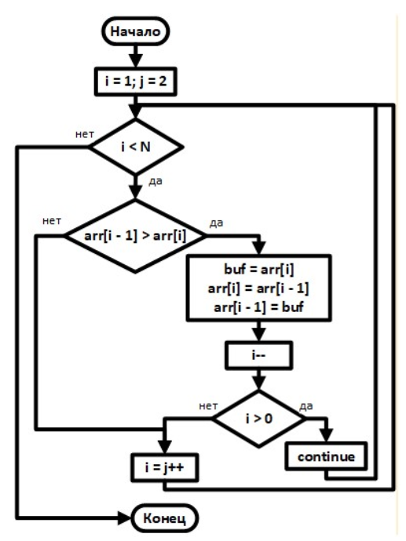

--Быстрой сортировки

–Сортировки расческой

++Гномьей сортировки

75. На картинке представлена программная реализация алгоритма:

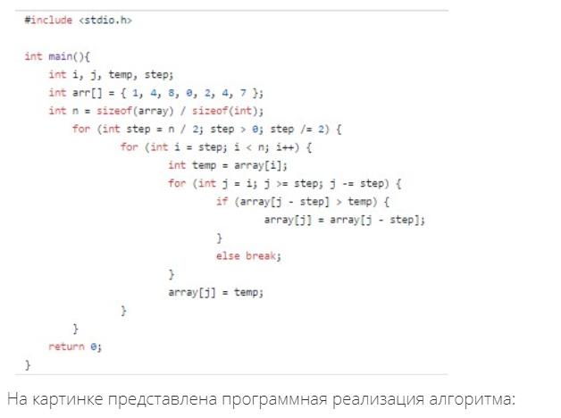

–сортировки вставками

++сортировки Шелла

–сортировки выбором

–сортировки расческой

76. На картинке представлена программная реализация алгоритма:

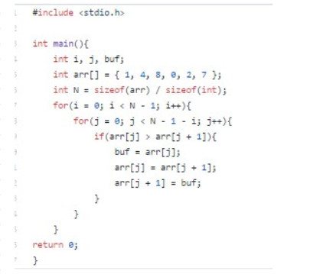

– сортировка расчёской

– сортировка вставками

– сортировка Шелла

++ сортировка пузырьком

78. На картинке представлено словесное описание алгоритма:

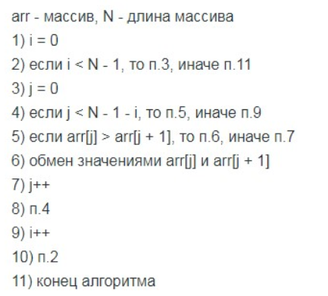

++ сортировки пузырьком

– сортировки вставками

– гномьей сортировки

– сортировки выбором

79. На картинке представлено словесное описание алгоритма:

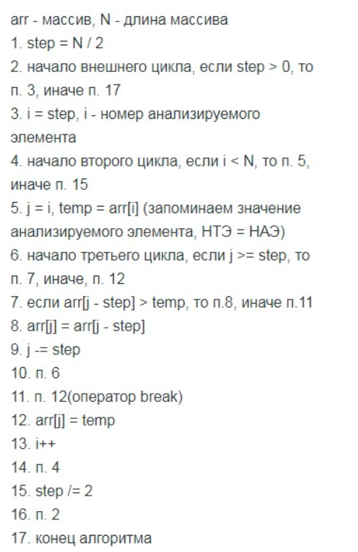

–быстрой сортировки

–сортировки выбором

++сортировки Шелла

– сортировки расчёски

80. На картинке представлено словесное описание алгоритма:

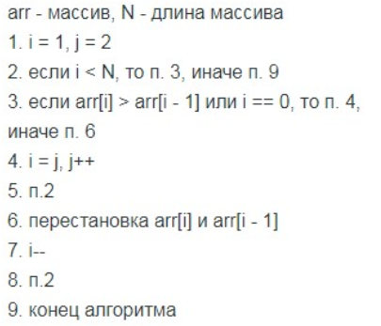

– сортировки пузырьком

– сортировки вставками

++ гномьей сортировки

– сортировки выбором

81. На картинке представлена идея алгоритма:

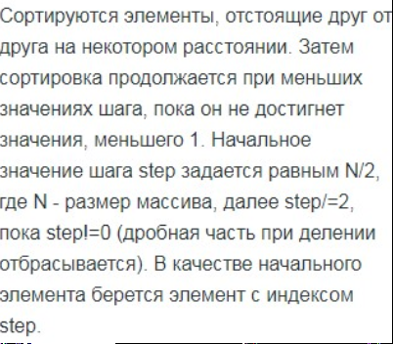

– гномьей сортировки

– сортировки расчёской

– сортировки выбором

++ сортировки Шелла

82. На картинке представлена блок-схема алгоритма:

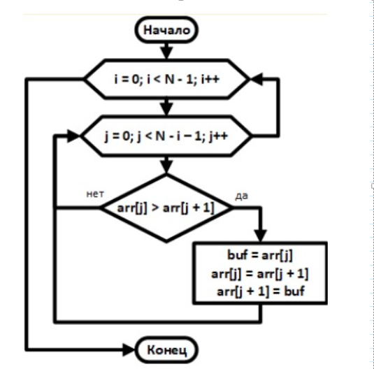

–Сортировки выбором

++Сортировки пузырьком

– Быстрой сортировки

83. На картинке представлена программная реализация алгоритма:

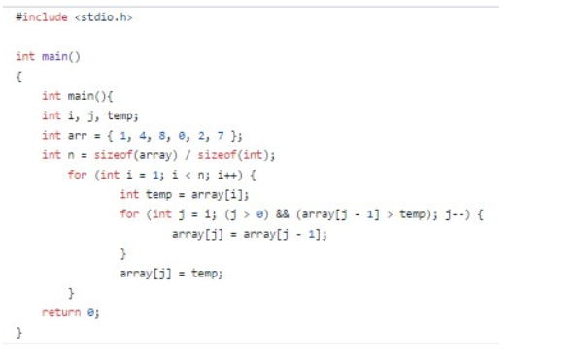

–сортировки Шелла

– гномьей сортировки

++ сортировки вставками

– быстрой сортировки

84. На картинке представлена блок-схема алгоритма:

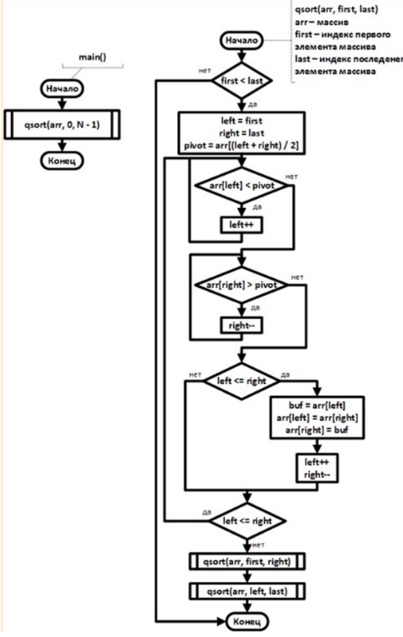

–Гномьей сортировки

++Быстрой сортировки

–Сортировки Шелла

85. Идея сортировки вставками:

– В неотсортированном подмассиве ищется локальный минимум. Найденный минимум меняется местами с первым элементом в подмассиве. Если в масиве остался неотсортированный подмассив, то действие повторяется.

++Сортируемый массив можно разделить на две части - отсортированная часть и неотсортированная. В начале сортировки первый элемент массива считается отсортированным, все остальные - неотсортированные. Начиная со второго элемента массива и заканчивая последним, алгоритм вставляет неотсортированный элемент массива в нужную позицию в отсортированной части массива.

– Алгоритм состоит в повторяющихся проходах по сортируемому массиву. На каждой итерации последовательно сравниваются все элементы, и, если порядок в паре неверный, то элементы меняются местами.

86. На картинке представлена идея алгоритма: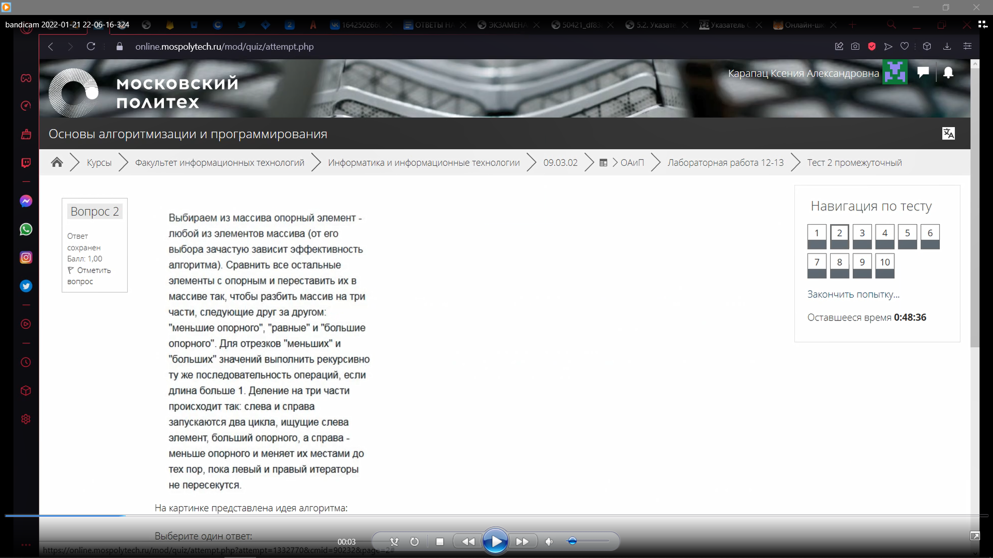

– сортировки выбором

– сортировки вставками

++ быстрой сортировки

– сортировки Шелла

87. На картинке представлена идея алгоритма:

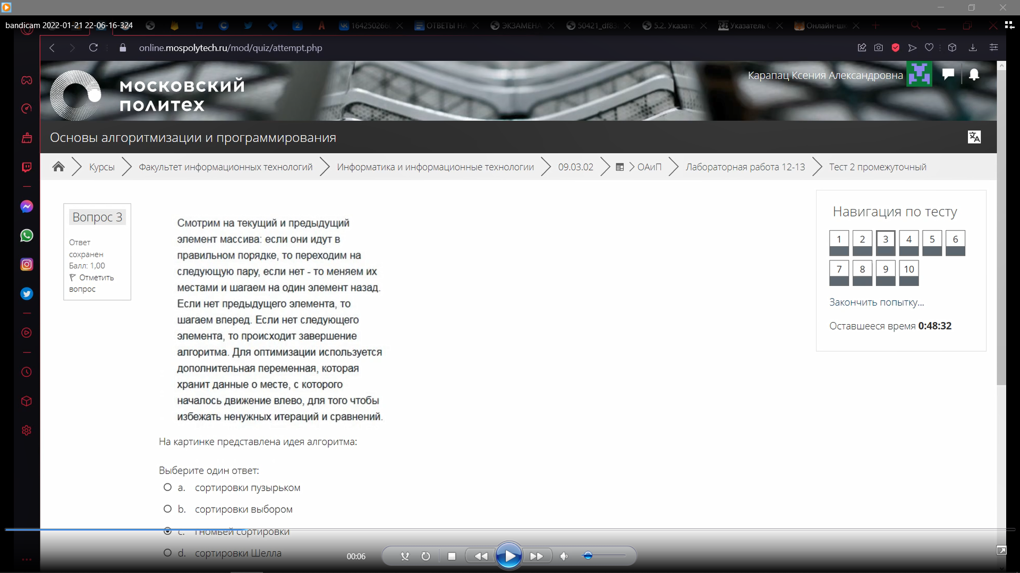

– сортировки пузырьком

– сортировки выбором

++ гномьей сортировки

– сортировки Шелла

88. На картинке представлена программная реализация алгоритма:

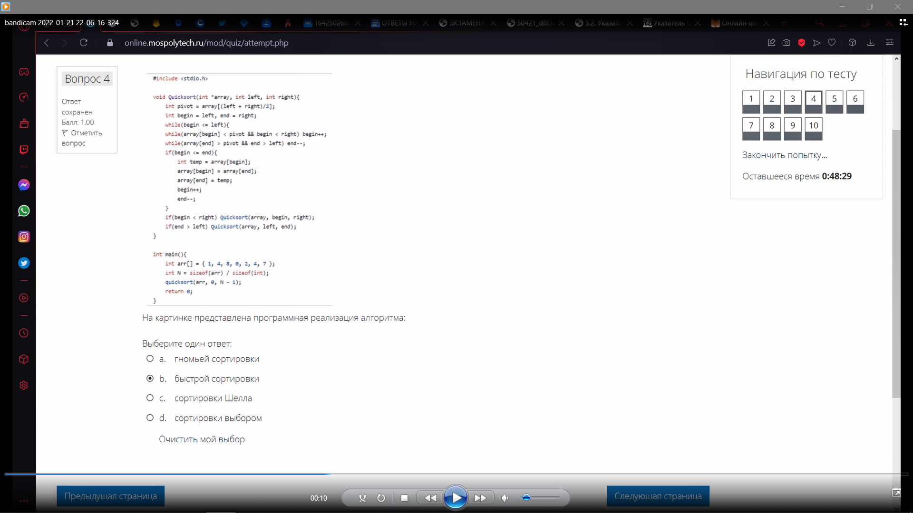

– гномьей сортировки

++ быстрой сортировки

–сортировки Шелла

– сортировки выбором

89. Идея сортировки Шелла:

– Смотрим на текущий и предыдущий элемент массива: если они в правильном порядке, шагаем на один элемент вперед, иначе меняем их местами и шагаем на один элемент назад. Граничные условия: если нет предыдущего элемента, шагаем вперёд; если нет следующего, стоп.

++ Алгоритм сортирует элементы отстоящие друг от друга на некотором расстоянии. ЗАтем сортировка повторяется при меньших значениях шага, и в конце процесс сортировки Шелла завершается при шаге, равном 1(а именно обычной сортировки вставками). Шелл предложил такую последовательность размера шага: N/2, N/4, N/8…, где N - количество элементов в сортируемом массиве.

– Сортируемый массив можно разделить на две части - отсортированная часть и неотсортированная. В начале сортировки первый элемент массива считается отсортированным, все остальные - неотсортированные. Начиная со второго элемента массива и заканчивая последним, алгоритм вставляет неотсортированный элемент массива в нужную позицию в отсортированной части массива.

90. На картинке представлена программная реализация алгоритма:

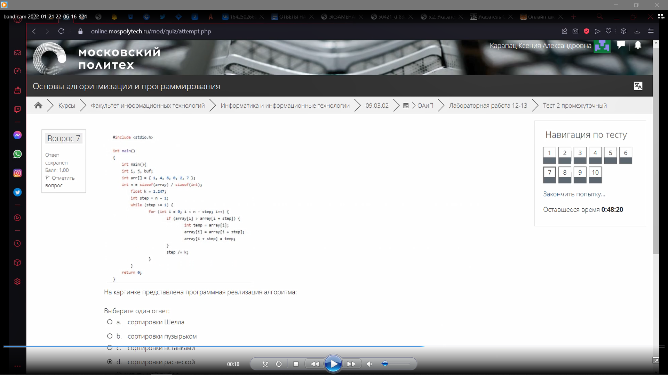

–сортировки Шелла

– сортировки пузырьком

– сортировки вставками

++ сортировки расчёской

91. На картинке представлено словесное описание алгоритма:

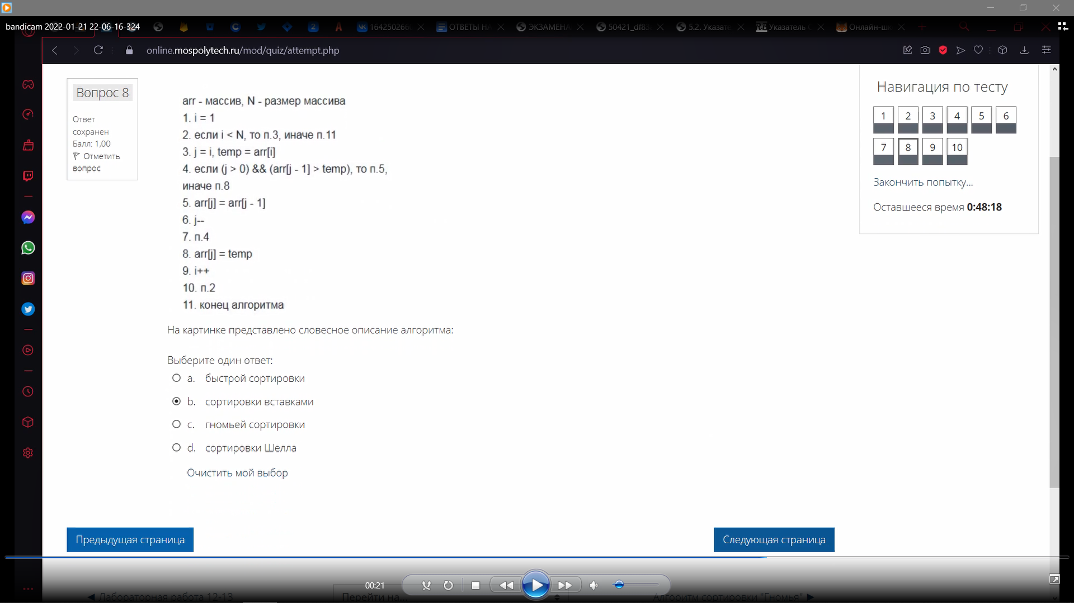

– быстрой сортировки

++ сортировки вставками

– гномьей сортировки

– сортировки Шелла

92. На картинке представлена программная реализация алгоритма:

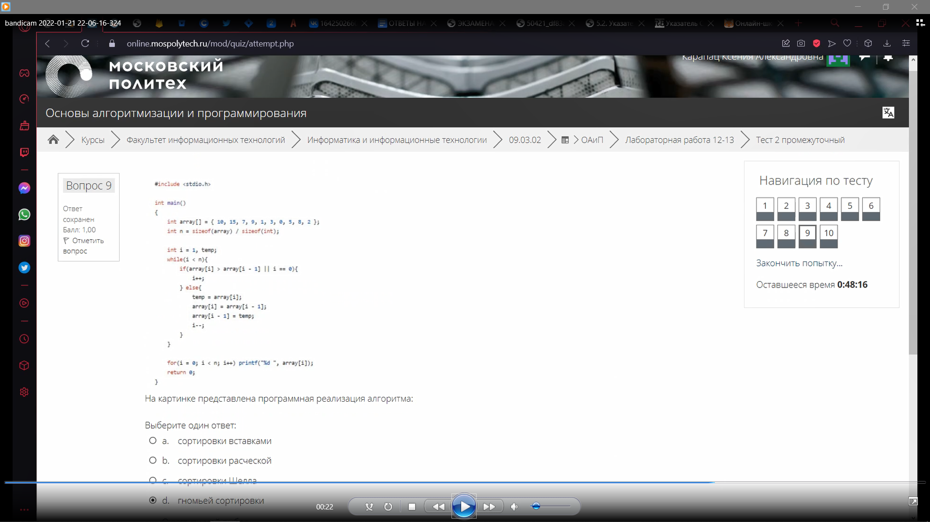

–сортировки вставками

– сортировки расчёской

– сортировки Шелла

++ гномьей сортировки

93. Экспоненциальная сложность записывается как:

-O(n^2)

++O(2^n)

-O(n)

-O(1)

94. Процесс определения пятого элемента массива имеет сложность:

-O(n)

-O(log(n))

++O(1)

-O(5n)

95. Квадратичная сложность означает, что при увеличении объема(при использовании одних и тех же вычислительных мощностях) данных время на их обработку возрастает:

-не возрастает

++ квадратично

-логарифмически

-пропорционально

96. Какова функция сложности называется логарифмической:

-O(1)

-O(2^n)

++O(log(n))

-O(n)

Если вдруг пополнится в том файле список ответов на вопросы, а я не перенесу)

<https://docs.google.com/document/d/1IqzBYGa6gXxO9l2cMERjgyMu_yV4X-JQUnjR1bzJ9pg/edit?usp=sharing>

!!!Есть файл, который часть вопросов раскрывает лучше!!!

Вот ссылка:

<https://docs.google.com/document/d/1OxZWt0qCWG7-sA7TC41dTWi44s2PZyu7QR6uNXazcpE/edit?usp=sharing>